Proyecto Fin de
Grado Superior



Belén Marín Sánchez
Sergio Paredes Nieves
Marcos Merino Sánchez

Desarrollo de Aplicaciones Multiplataforma Anibal Martín Serrano Desarrollo de Aplicaciones Web Promoción 2022/2024



Centro de Formación Profesional Juan XXIII
ÍNDICE

1. AGRADECIMIENTOS 3
2. RESUMEN 4
3. ABSTRACT 6
4. REPARTICIÓN DE TAREAS 7
5. OBJETIVO 8
- Base de datos 8
- API REST 8
- Aplicación Escritorio 9
- Aplicación Móvil 9
- Aplicación Web 10
6. INTRODUCCIÓN 11
7. ALCANCE FUNCIONAL DEL SISTEMA 13
- API REST 13
- Aplicación Escritorio 13
- Aplicación Móvil 13
- Aplicación Web 14
8. DISEÑO TÉCNICO 15
- Diagrama de clases 15
❖ Aplicación Móvil 15
❖ Aplicación Escritorio 16
❖ Aplicación Web 17
- Diagrama de flujo 19
❖ Aplicación Escritorio 19
❖ Aplicación Móvil 26
❖ Aplicación Web 30
- Esquema de Base de Datos 34
❖ Diagrama Entidad Relación 34
❖ Tablas 36
❖ Eventos 41
❖ Funciones 41
- Diseño de la interfaz de usuario 41
9. TECNOLOGÍA UTILIZADA 42
- API REST 42
- Base de Datos 44
- Aplicación Escritorio 44
- Aplicación Móvil 46
- Aplicación Web 48
10. PLANIFICACIÓN Y PRESUPUESTO 50
- Planificación 50
❖ Sprints 50
❖ Backlog 51
- Presupuesto 53
❖ Detalles del Presupuesto 53
● Descripción de Servicios: 53
❖ Descripción de Gastos de la parte de la oficina 54
11. MANUAL DE INSTALACIÓN 56
- Base de Datos 56
- API REST 61
- Aplicación Escritorio 63
- Aplicación Móvil 66
- Aplicación Web 68
12. MANUAL DE USUARIO 74
- Aplicación Escritorio 74
- Aplicación Móvil 83
- Aplicación Web 87
13. CONCLUSIONES 97
14. BIBLIOGRAFÍA 98

AGRADECIMIENTOS
Marcos Merino:
Al equipo de Con&sel15, por aclarar dudas en el apartado de escritorio, a Daniil Mezhlumyan ya que agilizó el proceso al enseñar el software PowerToys, útil en el apartado de escritorio. A mis compañeros de clase, ya que se han convertido en personas de confianza con las que contar para resolver dudas y aprender juntos, con los que seguiré aprendiendo y contando con ellos. A Julian del Castillo, por indicarnos una forma alternativa de conectar el móvil y el ordenador sin necesidad de usar la red interna del centro.
Belén Marín:
Al equipo de Autentia By Izertis, gracias a quienes he aprendido a desarrollar una API REST mediante el uso de SpringBoot, a usar Docker para lanzar una base de datos y una aplicación. También por responder las dudas que me asaltaban.

A mis padres, que me han apoyado durante estos dos años y siempre han creído en mí. A mis profesores, que hicieron que la programación, siendo algo de lo que no conocía prácticamente nada, se convirtiera en algo importante en mi vida. A mis compañeros de clase, que me han acompañado en este viaje.

Sergio Paredes:
A la empresa de FontVenta, gracias a ellos he podido desarrollar mis habilidades con el uso del lenguaje de javascript en un proyecto personal que me han mandado, a su vez, también he contado con su ayuda a la hora de resolver dudas que he tenido durante el proyecto. Agradecer también a mi compañero de prácticas BinWei Wang, que me ha ayudado con el proyecto.

RESUMEN

Resolvo es un conjunto de herramientas para gestionar problemas en empresas de mantenimiento informático/electrónico. Surgió para resolver la necesidad de manejar estos problemas de manera efectiva, desde su reporte hasta su solución final, involucrando a clientes, técnicos y administrativos.

Los clientes reportan problemas a través de la aplicación web, los administrativos asignan técnicos a través de la aplicación de escritorio, y los técnicos trabajan en la solución de los problemas y actualizan su estado mediante la aplicación móvil.

Estas herramientas ofrecen una solución completa y eficaz para gestionar problemas en empresas de soluciones logísticas, mejorando la comunicación y el seguimiento entre todos los involucrados.

- Componentes Principales:

- Base de Datos y Api Rest:
Una base de datos local que almacena la información de las incidencias, los clientes y los trabajadores y permite el acceso y gestión desde diversas plataformas.

Una API REST creada para interactuar con la base de datos, facilitando el acceso y la manipulación de datos desde la aplicación de escritorio y la aplicación móvil.

- Aplicación de Escritorio:
Una plataforma para administrativos.
Permite a los administrativos gestionar incidencias, incluyendo su presupuesto y su estado, los cuales pueden ser "pendiente", "en curso", "cerrada" o "retenida" según su evolución.

- Aplicación Móvil:
Una plataforma para técnicos.
Los técnicos pueden consultar y gestionar sus incidencias asignadas. También pueden cambiar el estado de las incidencias, añadiendo detalles como fecha, hora, informe técnico, y obteniendo la firma del cliente.
Si el técnico requiere ajustar el presupuesto tras la inspección, la incidencia se pone en "retenida" hasta la aprobación del nuevo presupuesto.

- Aplicación Web:
Una plataforma para clientes y empleados autorizados.
Los usuarios pueden generar incidencias mediante un formulario que admite la inclusión de una foto. Cuando un cliente accede a la página web, puede ver información de la empresa y más tarde, cuando se registre, podrá obtener diferentes contratos. Dependiendo de la elección de contrato, tendrá unos beneficios u otros.
Cuando un cliente da de alta una incidencia, el proceso varía dependiendo de si tiene o no un contrato de mantenimiento. Además, dependiendo de su contrato el número de incidencias a generar será diferente. Si el cliente no quiere ningún tipo de contrato, tendrá la opción de generar una incidencia que luego se cobrará a parte.

ABSTRACT

Resolvo is a set of tools to manage issues in IT/electronic maintenance companies. It emerged to address the need for effectively handling these issues, from their report to their final resolution, involving clients, technicians, and administrators.

Clients report issues through the web application, administrators assign technicians using the desktop application, and technicians work on issue resolution and update their status through the mobile application.

These tools provide a comprehensive and effective solution for managing issues in maintenance companies, enhancing communication and tracking among all involved parties.

- Key Components:

- Database and REST API:
A local database that stores information about incidents, customers, and workers, allowing access and management from various platforms.

A REST API created to interact with the database, facilitating data access and manipulation from the desktop, and mobile applications.

- Desktop Application:
A platform for administrators.
Allows administrators to manage incidents, including their status, which can be "pending," "in progress," "closed," or "on hold" depending on their evolution.

- Mobile Application:
A platform for technicians.
Technicians can consult and manage their assigned incidents. Technicians can change the status of incidents, adding details such as date, time, technical report, and obtaining the customer's signature.

If the technician needs the budget to be adjusted after its inspection, the incident is put "on hold" until the new budget is approved.

- Web Application:
A platform for customers and authorized employees.
Users can generate incidents through a form that allows the inclusion of a photo. When a customer accesses the website, they can view company information and later, when they register, they can obtain different contracts. They will have different benefits depending on the contract choice.

When a customer registers an incident, the process varies depending on whether or not they have a maintenance contract. In addition, depending on their contract, the number of incidents to generate will be different. If the customer does not want any type of contract, they will have the option of generating an incident that will then be charged separately.

REPARTICIÓN DE TAREAS

BELÉN | MARCOS | SERGIO
Api Rest | Base de Datos | Diseño de la Interfaz Web
Aplicación Móvil | Aplicación Escritorio | Aplicación Web

OBJETIVO

Base de datos
Marcos:
El objetivo de la base de datos radica en que sea semi automática, empleando TRIGGERS y Eventos, que facilitan la inserción, modificación y eliminación de datos, además de crear una base de datos estructurada de forma profesional.

Por otra parte, la base de datos cumple con el artículo 32 de la Ley Orgánica 3/2018, de 5 de diciembre, de Protección de Datos Personales y garantía de los derechos digitales (LOPDGDD) actualizada a fecha de 09/05/2023.

Belén:
El objetivo de usar Docker para levantar la base de datos es hacer el proceso más fácil y rápido. Docker crea un ambiente virtual que contiene todo lo que necesitamos para ejecutar la base de datos a través de una imagen de MySQL Server. Asimismo, he aprendido a usarlo en las prácticas y quería aplicar los conocimientos adquiridos.

API REST
Belén:
El objetivo es hacer que trabajar con la base de datos sea más fácil y seguro desde cualquier parte de la plataforma. Permite crear, leer, actualizar y eliminar datos, garantizando una comunicación consistente entre las aplicaciones y la base de datos.

Interoperabilidad: La API REST facilita que diferentes aplicaciones, como las de la web, escritorio y móvil, se comuniquen de manera uniforme con la base de datos. Esto simplifica el desarrollo y mantenimiento del sistema, ya que todas las aplicaciones usan los mismos puntos de acceso (endpoints) para obtener datos.

Seguridad: La comunicación entre las aplicaciones y la API REST está protegida mediante HTTPS, lo que asegura que los datos estén cifrados y protegidos contra posibles ataques durante su transmisión.

Aplicación Escritorio
Marcos:
El objetivo de la aplicación de escritorio es emplear los conocimientos recibidos en el curso y aplicarlos a nuevas y actualizadas tecnologías para desarrollar un CRUD funcional.

Mi objetivo radica en utilizar C#, XAML y el patrón de arquitectura MVVM. Además de actualizar el contenido dado en clase, debido a que este se encuentra desactualizado a fecha de escritura de este proyecto.

Por ello la investigación, el autoaprendizaje y la comprensión de conceptos nuevos, son competencias a desarrollar y mejorar con este proyecto.

Aplicación Móvil
Belén:
He elegido desarrollar una aplicación móvil a pesar de no saber mucho sobre ello porque quería desafiarme y aprender algo nuevo. Además, quería familiarizarme con Kotlin, un lenguaje muy utilizado en el desarrollo de aplicaciones móviles nativas.

Sabía que las aplicaciones móviles son cruciales en el mundo actual, y quería aprender sobre el desarrollo de las mismas. Esta experiencia me ha permitido aprender y sentirme más segura en este ámbito.

Aplicación Web
Sergio:
Mi objetivos a la hora de desarrollar la aplicación web era hacer una web funcional donde los futuros clientes de nuestra empresa pudieran acceder a ella y poder utilizarla siendo totalmente funcional.

Actualmente, las aplicaciones web son fundamentales en el mundo laboral. Mi proyecto lo he desarrollado con la tecnología de Javascript, mediante el uso de la librería de jquery, la parte del “back” la he hecho con PHP, y he usado HTML y CSS para la parte visual. He utilizado, además, el framework Tailwind.

INTRODUCCIÓN

¿Cómo surge la idea?
La idea nace de la mano de Belén, cuya pareja trabaja en una empresa dedicada a la creación y resolución de incidencias informáticas. Inspirados en su experiencia, imaginamos una propuesta similar con nuestra empresa ficticia, combinando nuestras habilidades tecnológicas. El desarrollo consta de tres escenarios distintos: la plataforma web liderada por Sergio, la aplicación de escritorio desarrollada por Marcos y la aplicación móvil bajo la dirección de Belén.

Ciclos asociado:
Nuestro equipo está compuesto de tres miembros: dos del Ciclo Superior de Desarrollo de Aplicaciones Multiplataforma (DAM) y uno del Ciclo Superior de Desarrollo de Aplicaciones Web (DAW), una combinación perfecta para desarrollar un conjunto de aplicaciones interconectadas robustas.

Motivación:
Nuestra principal motivación era crear algo diferente a lo habitual. Mientras que muchos de nuestros compañeros se centraban en realizar aplicaciones móviles/de escritorio o web independientes, nosotros queríamos realizar un proyecto único y, sobre todo, que estuviera interconectado entre sí. Cada componente sería dependiente de los demás, fomentando la colaboración y una comprensión más profunda del código de cada miembro del equipo.

Visión de futuro:
Nuestro objetivo final es ver nuestro proyecto siendo completamente funcional y operativo en un entorno empresarial real. Nos imaginamos a nuestro equipo siendo contratado por una empresa y ampliando las capacidades de las aplicaciones con características como las siguientes:

- La inclusión del procesamiento de pagos mediante el uso de herramientas como PayPal.
- La integración del aprendizaje automático, es decir, Machine Learning.
- La integración de tecnología de asistencia telemática.
- El uso de un servidor de imágenes destinado al almacenamiento de las mismas.
- La migración de la base de datos local a una en la nube que permite la recepción de notificaciones a tiempo real.

Además, ofreceríamos soporte y mantenimiento completos para todos los aspectos: aplicaciones web, escritorio y móvil, API REST y base de datos.

ALCANCE FUNCIONAL DEL SISTEMA

API REST
Ofrece un amplio espectro de funcionalidades para gestionar y acceder a datos relevantes para las aplicaciones. Permite realizar operaciones CRUD (crear, leer, actualizar y eliminar) sobre entidades clave dentro del sistema, haciendo de intermediario entre las aplicaciones y la base de datos.

Aplicación Escritorio
La aplicación de escritorio tiene como alcance funcional proporcionar a los administradores una forma de consultar las incidencias, trabajadores y clientes, además de la propia información del usuario que haya accedido.
- Incidencias: Se pueden consultar las incidencias, además de añadir/modificar el trabajador asignado o el presupuesto.
- Clientes: Se pueden consultar los clientes, su modificación o inserción no se puede realizar ya que esta parte radica en el apartado web.
- Trabajadores: Se pueden consultar y modificar los datos de los trabajadores, incluidos los campos del administrador que tiene abierta la sesión.

Aplicación Móvil
Esta aplicación va dirigida a los técnicos de la empresa, los cuales podrán realizar las siguientes tareas:
- Consultar incidencias: Los técnicos pueden consultar el listado de sus incidencias asignadas. Además, pueden buscar cualquier incidencia mediante su ID. Sin embargo, en este segundo caso, solo podrán ver los detalles de la incidencia, pero no modificarla.
- Modificar/cerrar incidencias: Los técnicos pueden actualizar los datos de sus incidencias, siempre y cuando estas no se encuentren cerradas. Si esto sucede, no se podrá modificar su información.
- Consultar perfil: Lugar en el que los técnicos pueden consultar sus datos personales.

Aplicación Web
La aplicación web tiene como objetivo principal el dar la bienvenida tanto a nuevos clientes que quieran ingresar en la empresa, como a veteranos que la conozcan, e informar sobre datos propios de la empresa tales como: información de contacto, servicios que se ofrecen, información sobre legalidad, etc.
Sus funciones están repartidas según el tipo de usuario que inicie sesión:

- Cliente: El cliente podrá contratar uno de los tres servicios que se ofrecen. A través de un formulario podrá generar una nueva incidencia. Tendrá también acceso a su perfil, donde podrá consultar sus datos, su tipo de contrato y el número de incidencias restantes.
- Técnico: El técnico podrá tener acceso a dos funciones dentro de la aplicación: ver los clientes y ver las incidencias
- Administrador: El administrador tendrá acceso tanto a ver clientes, como incidencias. Aparte, tendrá acceso a dos funcionalidades más, las cuales son: ver y crear trabajadores. Los trabajadores nuevos que inicien sesión por primera vez tendrán que cambiar la contraseña, ya que en el momento del registro se les es asignada una por defecto.

DISEÑO TÉCNICO
Se proporciona a continuación una descripción general del diseño técnico de la aplicación Resolvo, que incluye los diagramas de clases y de flujo de las distintas plataformas.

Diagrama de clases

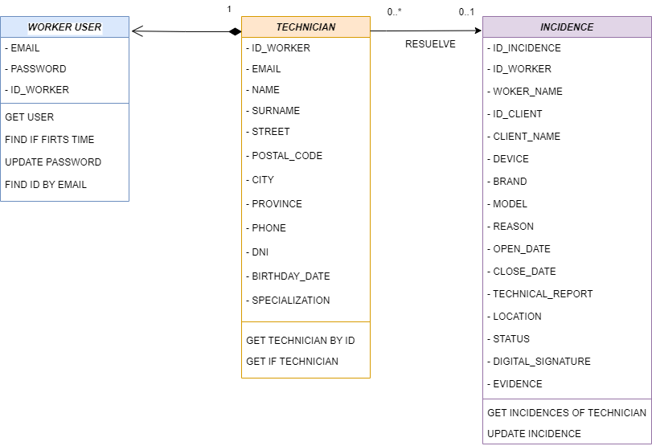
Aplicación Móvil

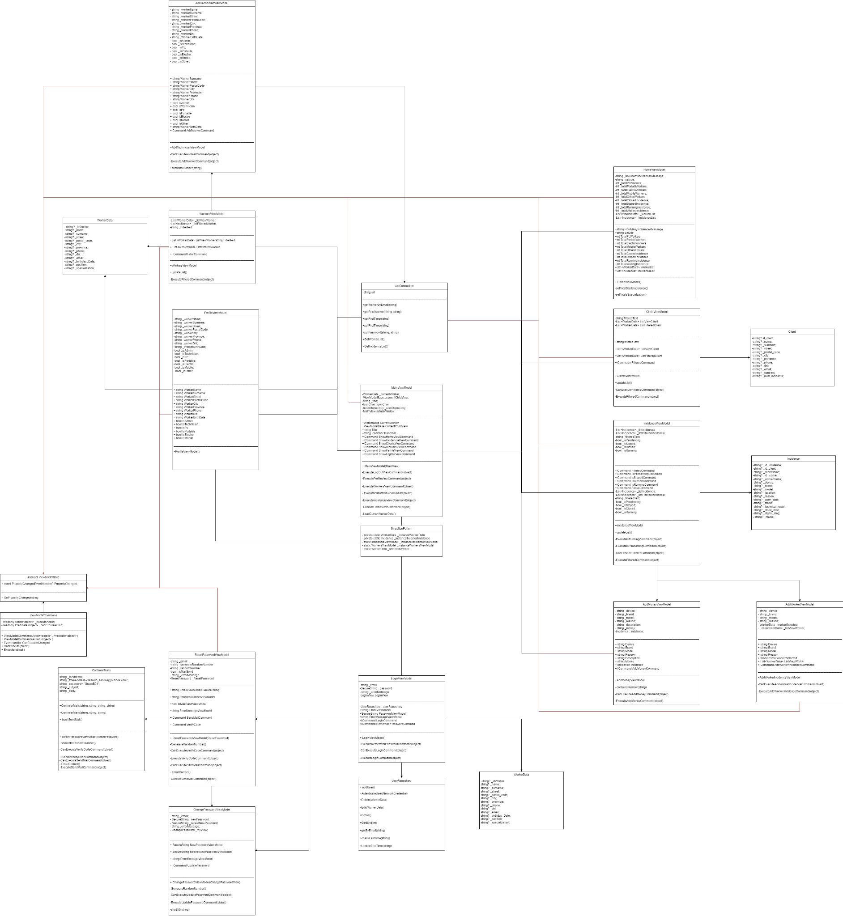
Aplicación Escritorio

Aplicación Web
- Cliente
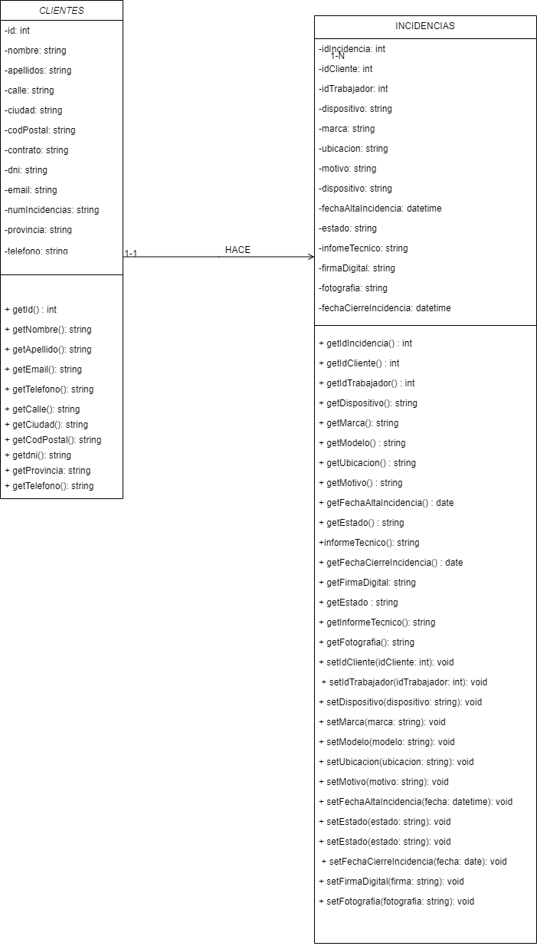

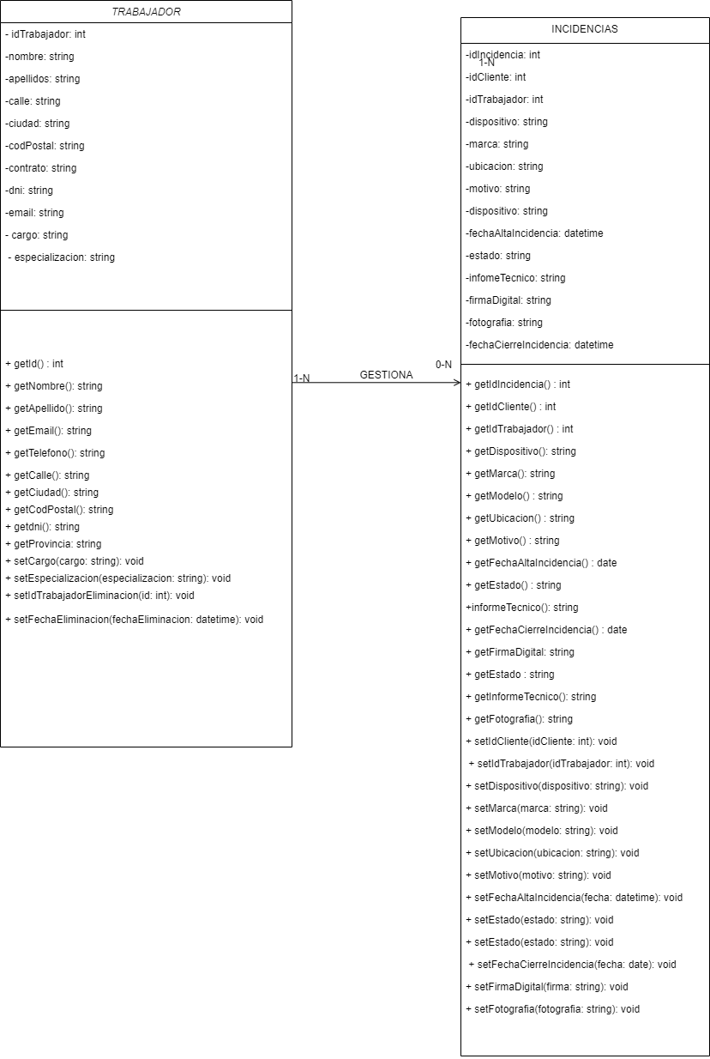
- Trabajador

Diagrama de flujo

Aplicación Escritorio
- Inicio Sesión (Log in)
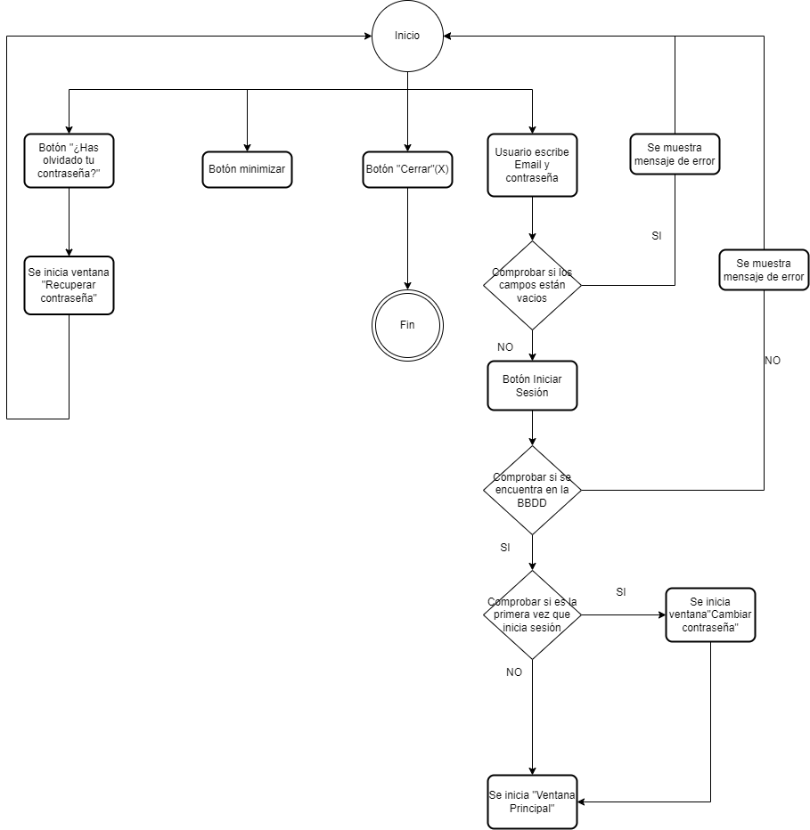

- Recuperar contraseña
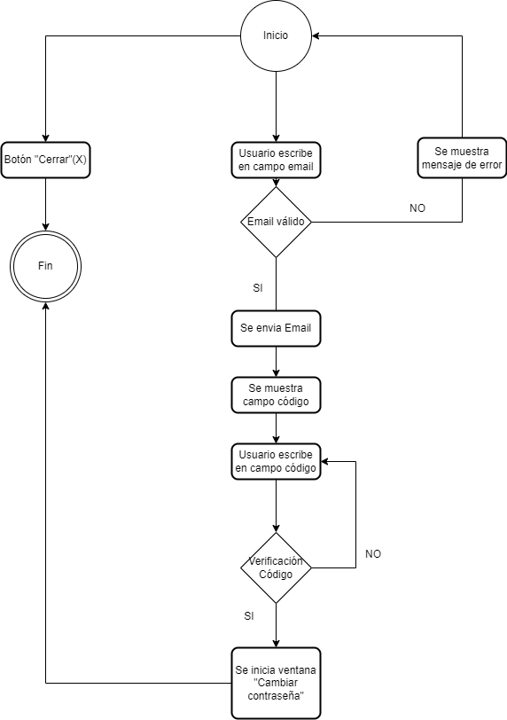

- Cambiar contraseña

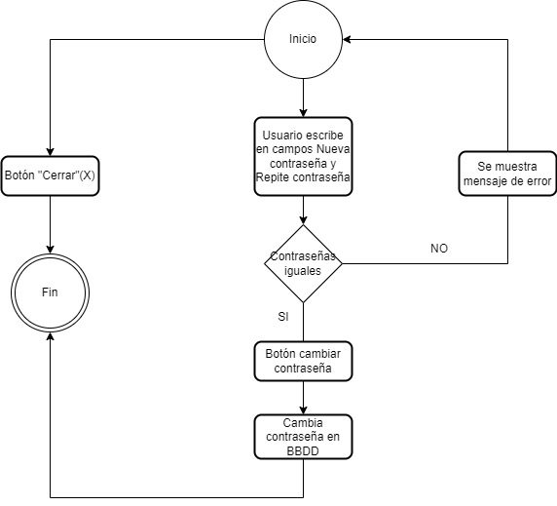

- Ventana Principal (Main View)

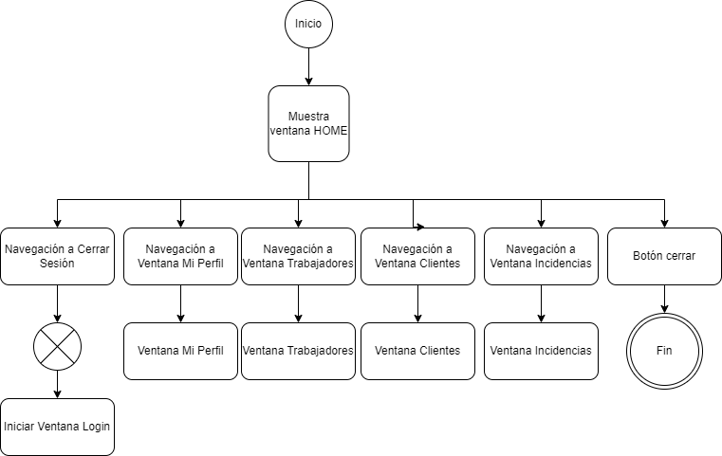

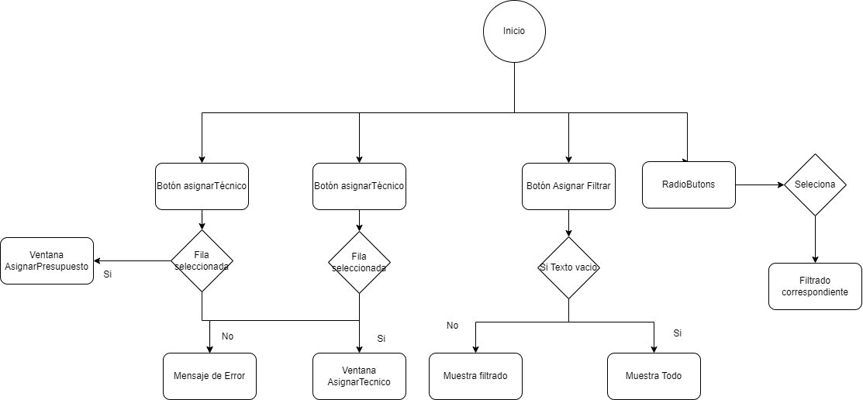
- Vista Incidencia (Incidence View)
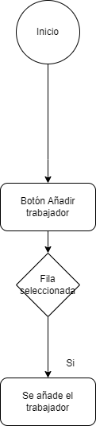
- Añadir Trabajador - Incidencia
(Add Worker Incidence View)

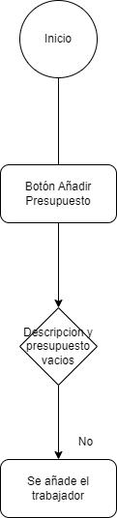
- Añadir Presupuesto (Add Budget View)
            - Vista Clientes (Clients View)

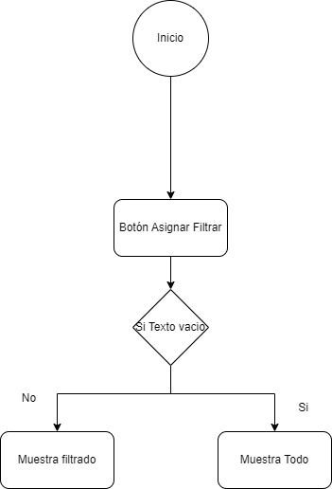

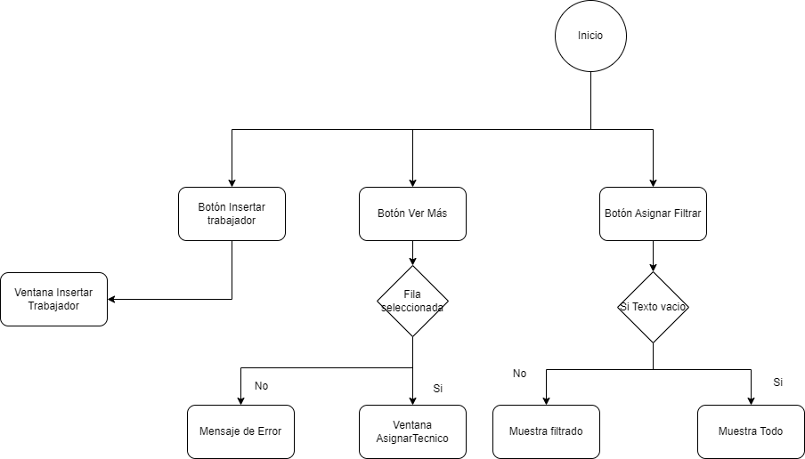
- Vista Trabajadores (Workers View)

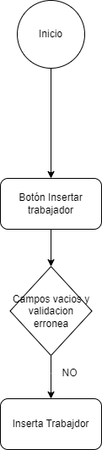
- Añadir Técnico (Add Technician View)

Aplicación Móvil
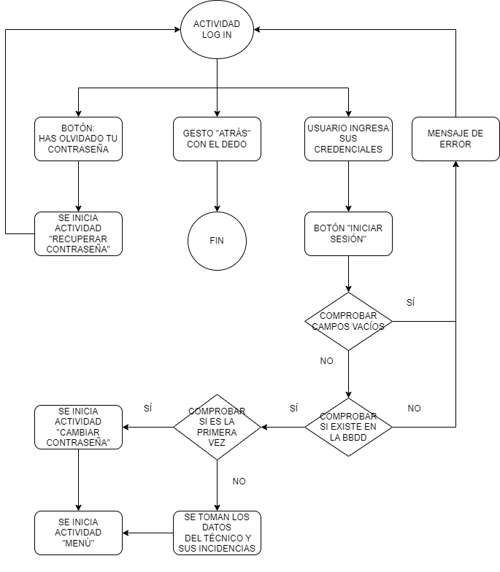
- Actividad Log in (Login Activity)

Las actividades de “Cambiar Contraseña” y “Recuperar Contraseña” comparten el mismo diagrama de flujo que el de las ventanas de la aplicación de escritorio.

- Actividad Menú (Menu Activity)
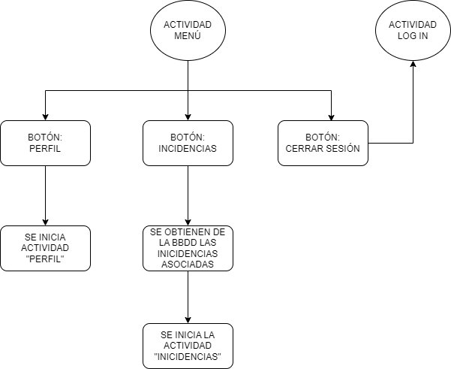

- Actividad Perfil (Profile Activity)

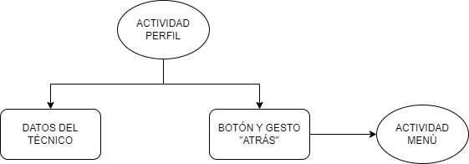

- Incidencias - Actividad Principal (Incidence Activity)
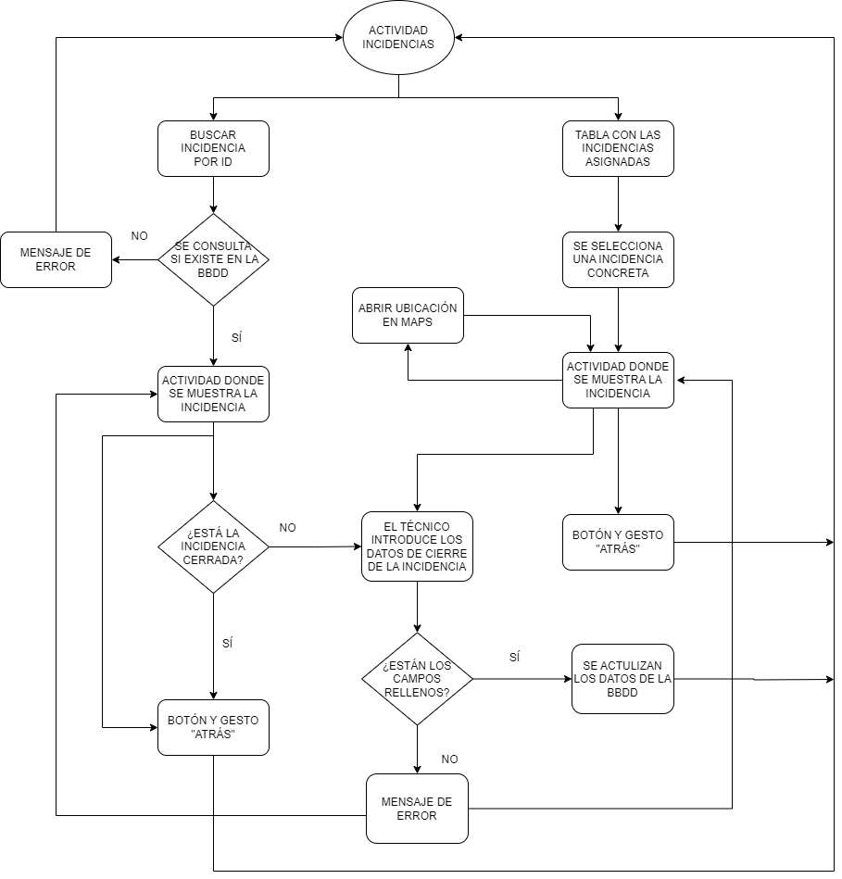

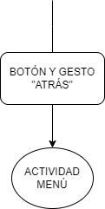

- Incidencias -Actividad Detalles de una Incidencia
(Details Incidence Activity)
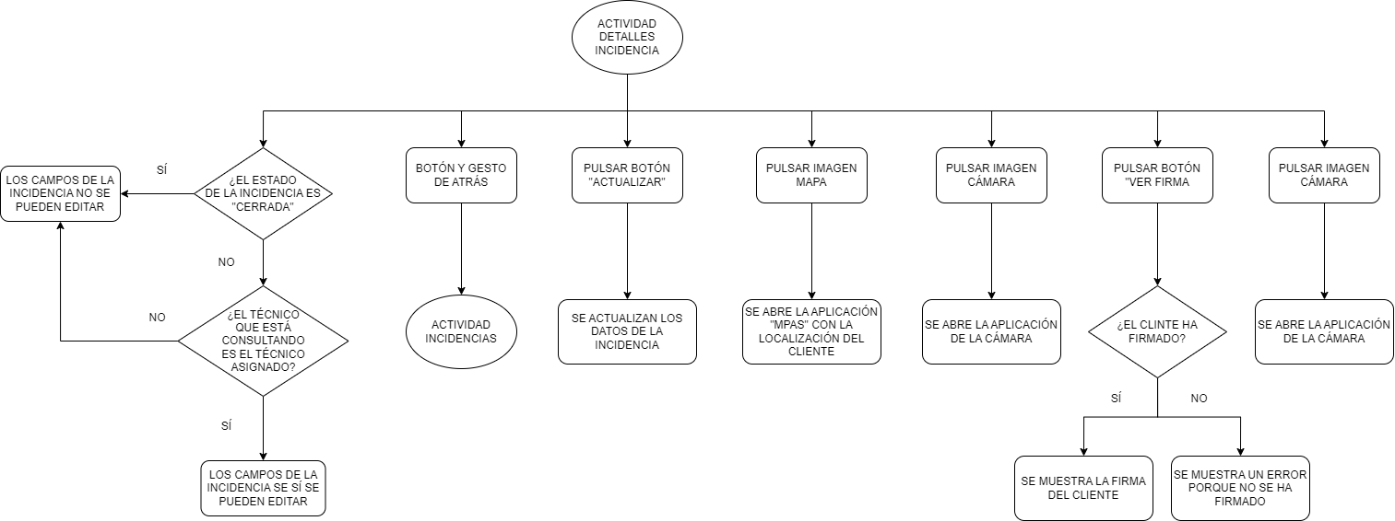

Aplicación Web
- Iniciar Sesión , Registrarse y Olvidar Contraseña

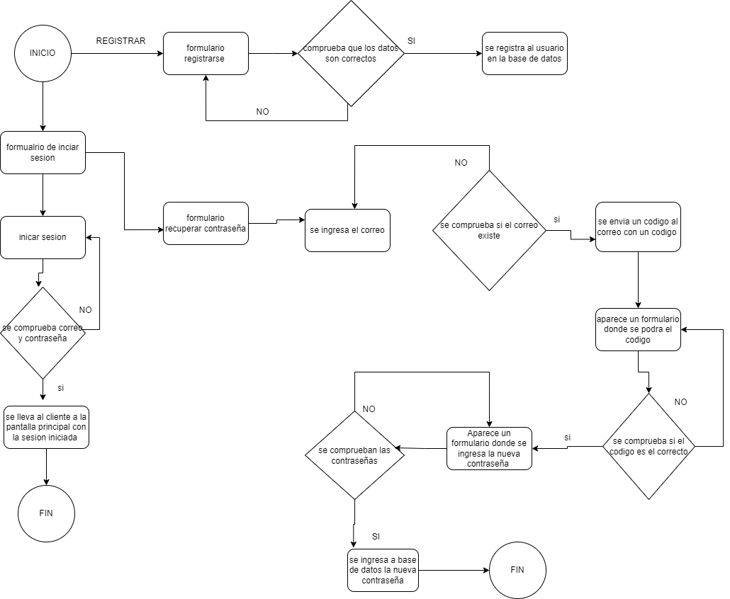

- Adquirir un contrato y generar incidencia
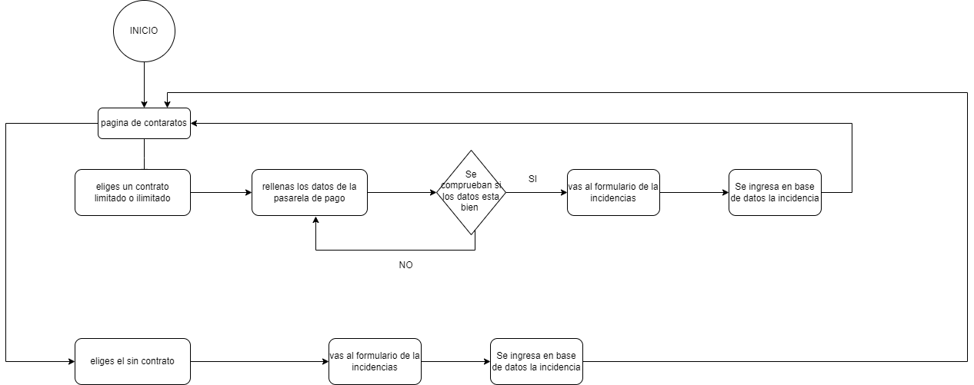

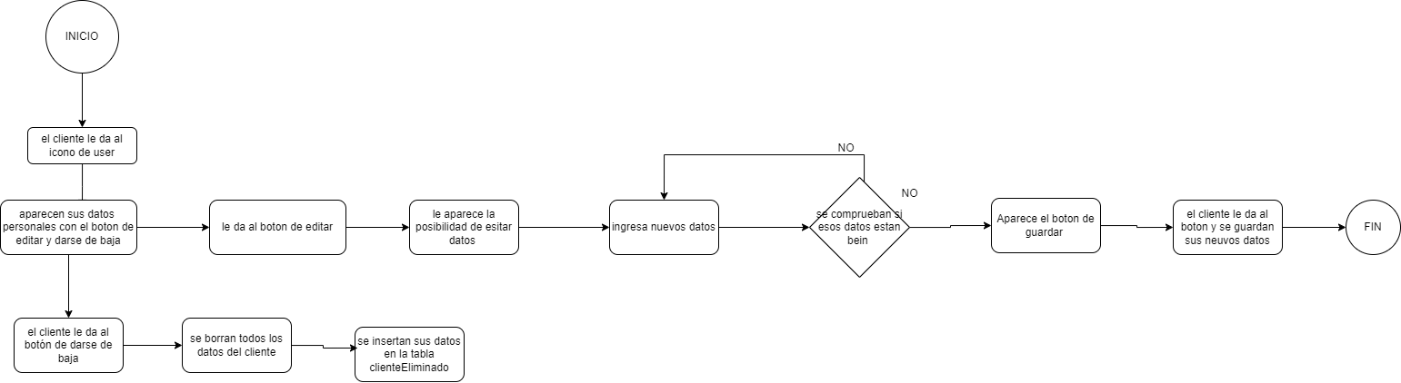
- Actividad Perfil

- Trabajador
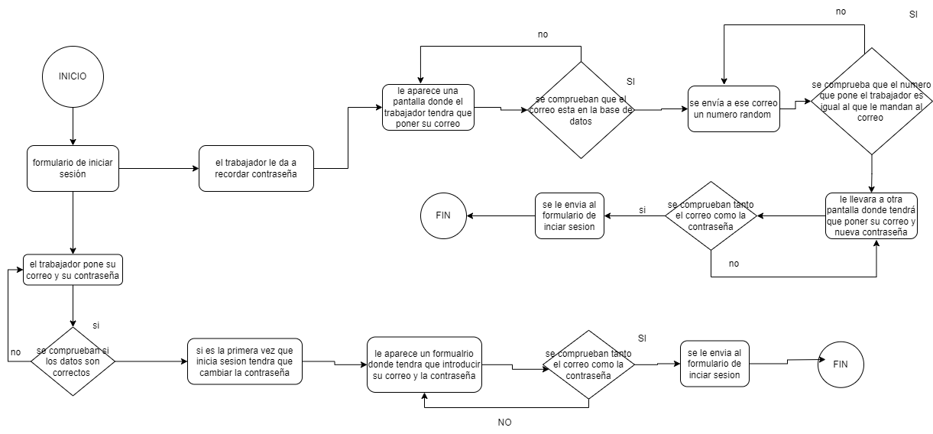

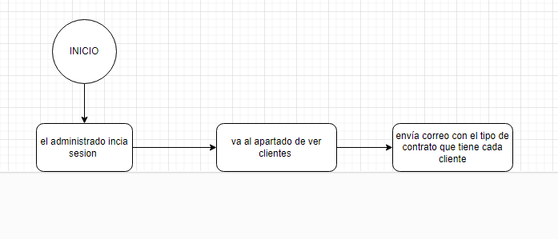
- El administrador enviar correos

- Actividad mis incidencias:
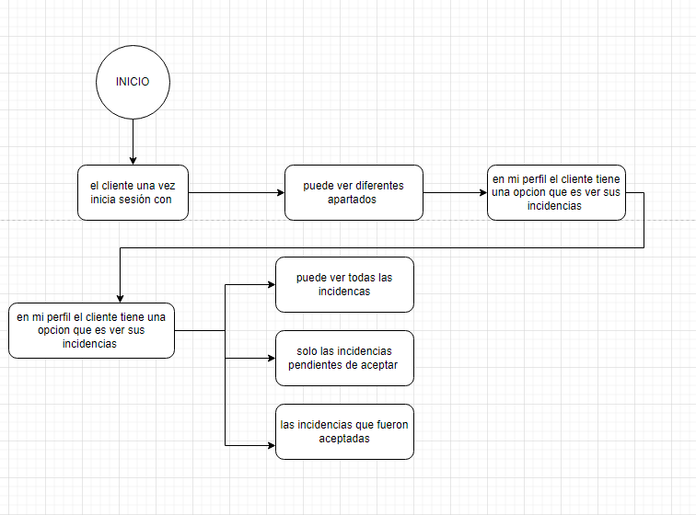

Esquema de Base de Datos

Diagrama Entidad Relación

Inicialmente queríamos emplear una nueva tecnología para el desarrollo de una Base de Datos utilizando Supabase. Sin embargo, después de investigar, tratar de conectarnos a ella desde nuestras aplicaciones, y obtener fallos de compatibilidad, decidimos de manera conjunta cambiar a MySQL Server.

La base de datos consta de un sistema de eliminación peculiar, se realiza tanto borrado físico como lógico. Cuando se elimina una fila, antes de su eliminación física se realiza un INSERT en la tabla homóloga donde se guardan los datos eliminados, por ejemplo, los datos de la tabla cliente eliminados se guardan en la tabla “clienteEliminado”.

Podemos afirmar, por lo tanto, que se realizan ambos borrados: lógico porque realmente la información pasa de una tabla a otra, pero físico, ya que la eliminación se lleva a cabo en la tabla clientes. Se ha llevado a cabo esta práctica con el objetivo de seguir el artículo 32 de la Ley Orgánica 3/2018, de 5 de diciembre, de Protección de Datos Personales y garantía de los derechos digitales (LOPDGDD).
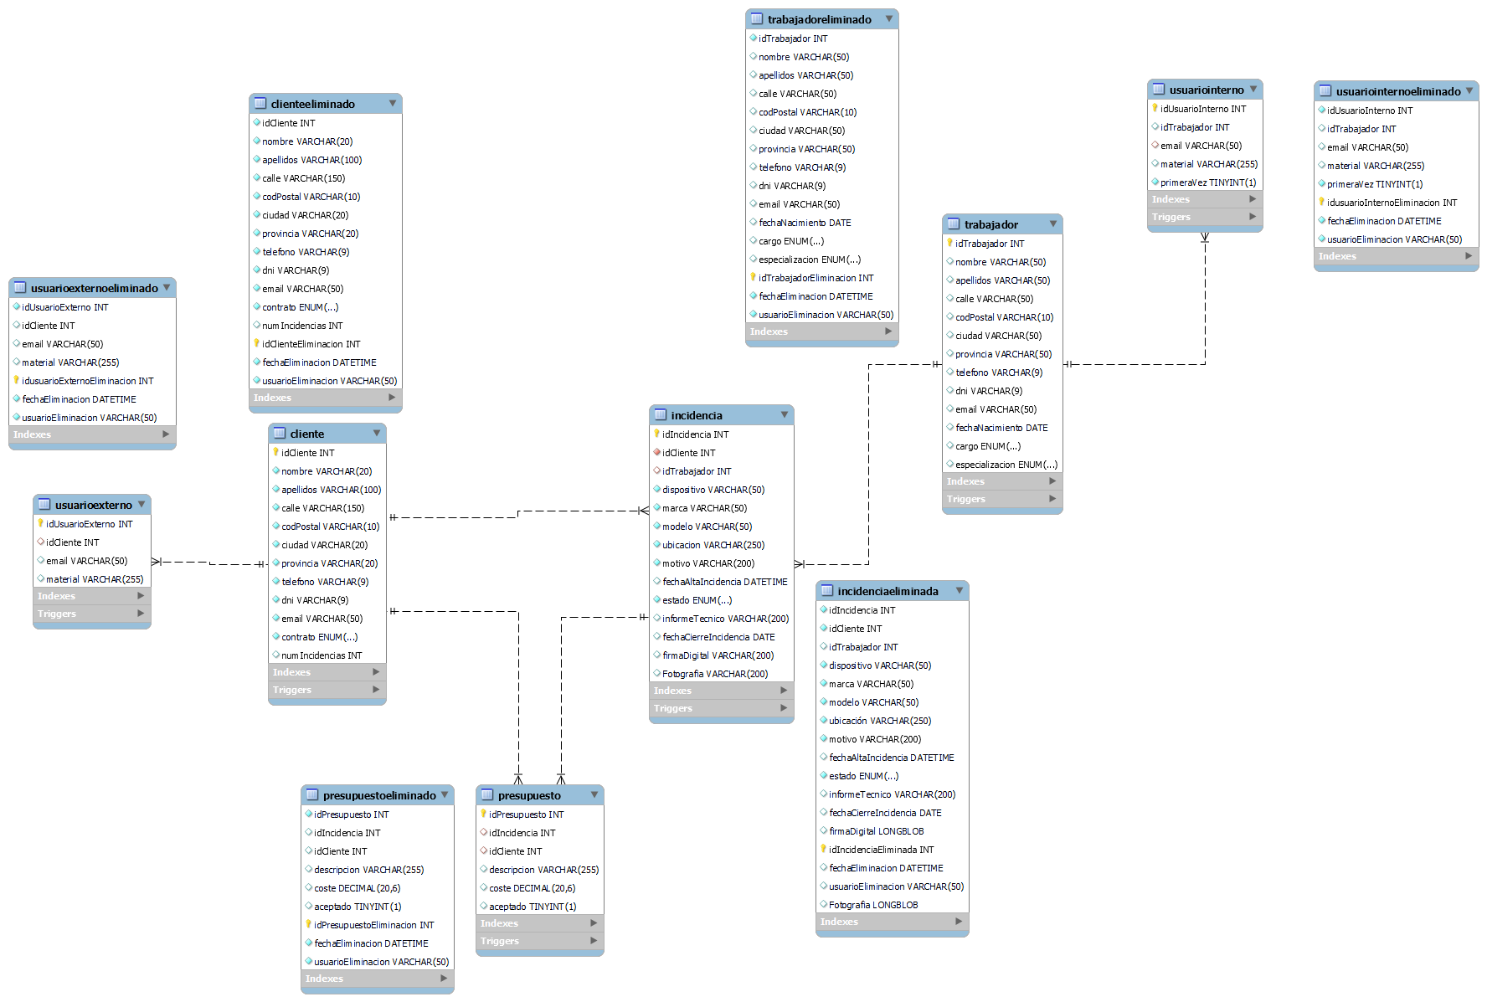

Tablas
- Cliente
Aquí guardamos los campos del cliente, el cual se identifica con su “idCliente”, que es la clave primaria. Otros aspecto importante de la tabla es el ENUM “contrato”, el cual si no es especificado, tendrá por defecto el valor “noTiene”. También, el correo electrónico se trata como UNIQUE, debido a la naturaleza de los correos electrónicos.

Los demás campos en su mayoría son tratados como VARCHAR con sus respectivas longitudes, exceptuando “numIncidencias”, que es tratado como un INT al ser el número de incidencias que puede realizar un cliente dependiendo del valor del campo “contrato”.

TRIGGERS

- cliente_before_insert
Este TRIGGER afecta antes de cada inserción y establece el valor del campo “numIncidencias” a 0, 10 o 1000000 dependiendo del campo “contrato”.

- cliente_before_delete
Este TRIGGER inserta el cliente borrado en la tabla secundaria “clienteEliminado”, además se eliminan el contenido relacionado de la tablas relacionadas, simulando así un ON DELETE CASCADE.

- Cliente Eliminado
Tabla en la cual se presentan los mismos datos que en la tabla “cliente”, pero añadiendo, su propia clave primaria, y los dos campos nuevos que indican la fecha de la eliminación y el usuario que ha realizado la eliminación.

- Incidencia
La siguiente tabla representa las incidencias creadas por los clientes y que son tratadas por los técnicos asignados por un administrador.

Destacar que una incidencia puede tener cuatro estados, siendo el de por defecto “pendiente”. Esta tabla está relacionada con el cliente que realiza la incidencia y con el técnico asignado.

TRIGGERS

- incidencia_before_delete
TRIGGER que inserta los datos en la tabla “incidenciaEliminada”, con los mismos campos que la tabla “incidencia” añadiendo su propia clave primaria, fecha de eliminación y el usuario que ha realizado la eliminación.

- incidencia_before_insert
Este Trigger toma los datos de ubicación del cliente, juntándolos todos en la ubicación de la incidencia.
- Incidencia Eliminada
Creación de la tabla “incidenciaEliminada”, la cual tiene todos los datos de la tabla incidencia además de incluir su propia clave primaria, la fecha de eliminación y el usuario que realizó la eliminación.

- Presupuesto
Tabla en la que se realiza el presupuesto de una incidencia, estas pueden ser aceptadas por el cliente, por ello también tiene relación con este. El coste es un decimal de 20 enteros y 6 decimales.

TRIGGERS

- presupuesto_before_delete
Este TRIGGER inserta en la tabla “presupuestoEliminado” todo el contenido de la tabla presupuesto, añadiendo su propia clave primaria, la fecha de eliminación y el usuario que la ha realizado.
- Presupuesto Eliminado
Tabla que contiene todo el contenido de la tabla “presupuesto”, añadiendo su propia clave primaria, la fecha en la que se realiza la eliminación y el usuario que la realizó.

- Trabajador
La tabla “trabajador” almacena la información de los trabajadores, estos pueden tener un cargo, representado por el ENUM “cargo”, que tiene los valores: “administrador” y “tecnico”. Además los técnicos pueden tener una especialización, establecida por los valores “mobil, “pc”, “portatiles”, “electrodomesticos” y “otro”. El email, por la propia naturaleza de estos tiene el index UNIQUE, para evitar repeticiones.

TRIGGERS

- trabajador_before_insert_email
TRIGGER que afecta antes de la inserción y establece el email de empresa que usará el trabajador.

Este se genera de forma automática utilizando su nombre y apellido en minúsculas y separado por puntos “.”, seguido del dominio establecido por la empresa, en este caso “@resolvo.com”.

Si se diera el caso de que existan dos trabajadores con el mismo nombre y apellidos, entonces antes del dominio se establecerá un número correspondiente a la cantidad total de empleados con ese nombre y apellidos.

Por ejemplo, si se encontraran dos Marcos Merino Sánchez, el correo del primero sería:
marcos.merino.sanchez@resolvo.com

Mientras que el correo de la segunda persona con el mismo nombre y apellidos seria:
marcos.merino.sanchez1@resolvo.com

- trabajador_after_insert
TRIGGER que establece, después de la inserción, el usuario y contraseña, por defecto, en la tabla usuarioInterno. La contraseña hace uso de la función personalizada SHA256, con el valor “Resolvo”.

- trabajador_after_update
Este TRIGGER se activa después de la actualización del campo de un trabajador. Se comprueba si el antiguo email, es distinto del nuevo, para establecer ese mismo email en la tabla “usuarioInterno” relacionado con el trabajador.

- trabajador_before_delete
TRIGGER que se activa antes de una eliminación para establecer los datos del trabajador que se va a eliminar en la tabla “trabajadorEliminado”, con todos sus datos añadiendo además, la clave primaria, la fecha de la eliminación y el usuario que la realizó.

- Usuario externo
Tabla para realizar el inicio de sesión por parte de los clientes, por ello está relacionada con los clientes, conservando su email y la contraseña, que se encuentran hasheadas en SHA256.

TRIGGERS

- usuarioexterno_before_delete
TRIGGER que afecta antes de eliminar un campo en la tabla “usuarioExterno”, guardando el contenido en la tabla “usuarioExternoEliminado”, añadiendo su propia clave primaria, la fecha de eliminación y el usuario que ha realizado la eliminación.

- Usuario Interno
Tabla que contiene el usuario y la contraseña de los trabajadores, esta se rellena de forma automática con los TRIGGER anteriormente mencionado. Al igual que sucede con “usuarioExterno”, las contraseñas están hasheadas con SHA256.

TRIGGERS

- usuariointerno_before_delete
Activándose antes de cada eliminación guarda los datos en la tabla “usuarioInternoEliminado”, añadiendo los campos de clave primaria, fecha de eliminación y el usuario que realizó la eliminación.

- Usuario Interno Eliminado
Tabla que contiene los datos de la tabla “usuarioInterno” añadiendo una clave primaria, la fecha de eliminación y el usuario que realizó la eliminación.

Eventos

- resetNumIncidencias

Este evento reinicia los valores de “numIncidencias” de la tabla “cliente” a los valores por defecto establecidos. Se ejecuta cada primero de mes, se conserva después de cada ejecución y de forma predeterminada está activado.

Funciones

- SHA256()

Función que recibe un tipo de dato string y la devuelve hasheada en SHA256.
Se le indica explícitamente que use lenguaje SQL.

Con DETERMINISTIC nos aseguramos que siempre devuelva el mismo resultado para una entrada dada.

Diseño de la interfaz de usuario
La elección del color #4d94ff como base ha sido fundamental para construir una paleta de colores versátil que nos ha proporcionado la oportunidad de crear una interfaz de usuario atractiva y coherente.

A pesar de nuestros esfuerzos por mantener una coherencia de diseño en las tres aplicaciones, es importante destacar que existen diferencias significativas entre ellas. Cada aplicación ha sido personalizada para cubrir sus propias necesidades. Si bien compartimos elementos de diseño comunes, como la paleta de colores y las imágenes, hemos adaptado la disposición y características de cada aplicación para que sean más fáciles de usar y funcionen mejor en su propio entorno.

TECNOLOGÍA UTILIZADA

API REST
- Interfaz de Entorno de desarrollo: IntelliJ IDEA Ultimate nueva
- Lenguaje de programación: Java
- Framework: SpringBoot nueva
- Aplicación para probar las peticiones: Postman nueva

Belén:
El aprendizaje de las tecnologías usadas para el desarrollo de la API REST ha sido adquirido durante toda mi estancia en la empresa donde he realizado las prácticas. La JDK de Java usada para el desarrollo ha sido la 17. Por otra parte, el proyecto de SpringBoot ha sido creado en la página web “Spring Initialzr” (https://start.spring.io/), la cual te permite añadir las dependencias con las que quieres que el proyecto se cree. El resto de dependencias las he obtenido de “MVN Repository” (https://mvnrepository.com/).

Adicionalmente, he utilizado la aplicación Postman para validar, tanto el formato de los datos recibidos por las peticiones, como que las respuestas fueran las esperadas mientras iba desarrollando la API REST. En definitiva, Postman se ha convertido en una herramienta indispensable para probar y depurar la aplicación. Su facilidad de uso me ha permitido avanzar en el proyecto, garantizando que la API REST funcionase correctamente.
Dependencias usadas:
- Las dependencias de Spring Framework, las cuales han sido:
  - “Spring Boot Starter Data REST”: Sirve para simplificar el desarrollo de APIs REST utilizando Spring Data y Spring MVC. Automatiza la creación de controladores REST y mapeo de URL a métodos de repositorios.
  - “Spring Boot Starter Data JDBC”: Dado que la forma que he utilizado para realizar las consultas a la Base de Datos es JDBC Template, necesito incluir esta dependencia. Además, proporciona soporte integrado para operaciones CRUD básicas.
- MySQL Connector para poder establecer la conexión con la Base de Datos.
- Jackson Databind y Jackson Core son dos librerías de Java que se encargan de la conversión bidireccional entre objetos Java y diferentes formatos de texto, en mi caso, de JSON.
Por último, he tenido que usar la biblioteca Log4j para poder generar registros detallados de las actividades de la aplicación, lo cual me ha sido muy útil para depurar problemas que no conseguía ver.
Patrón de diseño:
El patrón de diseño escogido ha sido una combinación entre MVC (Modelo-Vista-Controlador), Arquitectura en Capas y el patrón de Repositorio. En el modelo se han establecido las clases que hacen referencia a las tablas de la Base de Datos. En la aplicación no existe una vista como tal porque el usuario nunca llega a interactuar con esta. Sin embargo, tenemos los controladores REST, los cuales actúan como intermediarios entre la aplicación y el usuario. Los servicios son un intermediario entre los controladores y el repositorio. Y, por último, los repositorios hacen las consultas SQL.

Base de Datos
- Gestor de Base de Datos Relacionales: MySQL Server nueva
- Interfaz Gráfica: MySQL Workbench nueva
- Lenguaje: SQL
- Lanzamiento de la Base de Datos (Servidor): Docker nueva
- Git

Marcos:
Debido a la necesidad de un servidor, el SGBD (Sistema Gestor de Base de Datos) utilizado es MySQL Server. La aportación de Docker, fue implementada por Belén creando un ambiente virtual con el cual podemos ejecutar la base de datos, sin importar el sistema operativo que estemos empleando.

Además decidimos utilizar una interfaz gráfica más profesional, dejando atrás interfaces gráficas menos potentes y que pueden generarnos múltiples errores al ser menos profesionales. Optando directamente por la interfaz gráfica MySQL Workbench.

Aplicación Escritorio
- Interfaz de Entorno de desarrollo: Visual Studio Community 2022 nueva
- Framework: WPF (Windows Presentation Foundation) nueva
- Lenguajes: XAML (front), C# (back) nuevas
- Librería para conectarse a la API REST: Http
- Librería para realizar consultas en Listas:: Linq nueva

Marcos:
Para el apartado de escritorio se decidió añadir nuevas tecnologías, por ello la parte del back ha sido desarrollada en el lenguaje de programación C#, mientras que el apartado de front ha sido desarrollado en el lenguaje de marcas XAML, la Interfaz de Entorno de Desarrollo, por sus siglas en inglés IDE, utilizada ha sido Visual Studio Community 2022.

Después de una investigación sobre qué framework utilizar se determinó, por compatibilidad y sencillez de uso, la implementación del framework WPF (Windows Presentation Foundation).
Se decidió usar la versión de .NET 7.0, esta decisión se tomó debido a que en la fecha en la cual se realiza este proyecto (segundo trimestre de 2024), la versión 7.0 de .NET no recibirá actualizaciones pero aún tiene soporte técnico, la versión más actual, a fecha de escritura de este proyecto, .NET 8.0, aún recibe actualizaciones, por ello para evitar posibles fallos de compatibilidad con las futuras actualizaciones se ha decidido utilizar la versión .NET 7.0. Por consiguiente, las versiones de los lenguajes utilizados, al estar ligados a .NET 7.0, son:
- C# versión 10
- XAML versión 2022
Debido al uso de C# y XAML, para establecer la comunicación entre ambas, se debe usar el patrón de arquitectura MVVM (Model-View-ViewModel), patrón que busca separar la lógica de negocio del apartado visual.

Dentro del patrón de MVVM se debía encontrar una forma en la que los View Models se comunicaran entre sí, después de investigar y probar varios, como Prisms, se optó por la creación de uno propio para cumplir con las necesidades del proyecto. Por lo tanto, se ha creado un sistema de Mensajería entre View Models propio, empleando un patrón Singleton.
También se implementó la creación de “ResourceDictionary” y “UserControls” con el objetivo de agilizar el proceso de creación de componentes y la asignación de colores.
Librerías externas:
  - Font Awesome.Sharp: Utilizada para añadir iconos svg.
  - Newtonsoft.Json: Utilizada para poder convertir los JSON recibidos, y enviados por la API REST a las clases objeto necesarias.

Aplicación Móvil
- Interfaz de Entorno de desarrollo: Android Studio
- Lenguaje de programación: Kotlin nueva
- Librería para conectarse a la API REST: Retrofit nueva

Belén:
La elección de Kotlin como lenguaje para el desarrollo de la aplicación móvil surge tras investigar qué lenguajes son los que más se usan en movilidad y descubrir que Kotlin es uno de los más punteros. Además, como está basado en la sintaxis de Java, no me ha supuesto ningún problema adaptarme a él.

El método hash escogido para cifrar las contraseñas en la base de datos ha sido SHA-256, el cual toma un bloque de datos de cualquier tamaño como entrada y genera una cadena de caracteres única e irreversible de 256 bits como salida.
Dependencias usadas:
- Librerías de AndroidX:
  - “Core Kotlin Extensions”: Proporciona extensiones propias de Kotlin para las clases del framework de Android, mejorando la legibilidad del código.
  - “AppCompat”: Ofrece compatibilidad con versiones anteriores de Android, permitiendo que la aplicación funcione en una gran variedad de dispositivos.
  - “Material”: Implementa los componentes de Material Design, haciendo que la interfaz de usuario tenga un aspecto moderno.

- Librerías empleadas para la recuperación de las contraseñas:
  - “Android Mail”: Proporciona clases para enviar y recibir correos electrónicos a través de la API de correo de Android.
  - “Android Activation”: Librería necesaria para trabajar con correos electrónicos.

- Librerías para consumir la API REST:
  - “Retrofit”: Librería usada para realizar peticiones HTTP y consumir APIs RESTful de forma sencilla.
  - “Converter: Gson”: Convertidor de datos JSON que usa Retrofit, que permite serializar y deserializar objetos con formato JSON.
- Kotlinx Coroutines Core es una librería que proporciona corrutinas en Kotlin, permitiendo la ejecución de tareas de forma concurrente y asíncrona.
- Kotlin Serialization se utiliza para la serialización de objetos en Android. Permite enviar y recibir objetos a través de la API REST.
- Signature Pads es la librería que he utilizado para poder recoger las firmas de los clientes a través del dispositivo táctil.

Patrón de diseño:
He optado por utilizar el patrón de diseño Modelo-Vista-Controlador (MVC) para
estructurar el código y organizar las responsabilidades de la aplicación.

Dificultades:
He encontrado dos grandes dificultades a la hora de desarrollar este proyecto:
- La imposibilidad de conectarme a la base de datos directamente. Traté de conectarme muchas veces, sin éxito, a la base de datos desde mi teléfono, lo que desconocía al principio era que estaba obligada a consumir una API REST para obtener la información requerida de la base de datos.
- Imposibilidad de recuperación y guardado en la base de datos de fotos dado que no tenemos un servidor de imágenes y Android pone muchas trabas para el guardado de documentos en el dispositivo desde la aplicación por temas de seguridad y autorizaciones.

Aplicación Web
- Interfaz de Entorno de desarrollo: Visual Studio Code
- Lenguaje de Programación del lado del Front: Javascript
- Lenguaje de Programación del lado del Back : PHP
- Sistema de Etiquetado: HTML
- Sistema de Estilo: CSS, SASS
- Framework de Estilo: Tailwind nueva
- Librería de Javascript: Jquery nueva
- Entorno de ejecución del lado del Servidor: NODE nueva
- Sistema de dependencias y paquete para PHP COMPOSER nueva

Sergio:
Para la parte visual del proyecto he usado varias tecnologías tales como HTML, CSS, Tailwind y Saas. He aprendido algunas de estas tecnologías durante mi desarrollo en el centro de estudios, en cambio otras las he aprendido para este proyecto como han sido Tailwind y Sass.

Para la parte de funcionalidades web he decidido usar las tecnologías de Javascript en sus versiones de ECMAScript5 y ECMAScript 6 en la parte del front de la aplicación, también he usado una librería suya llamada jquery. En contraparte, en la parte del back, he usado php. Pensé en utilizar laravel, ya que en las prácticas varios de mis compañeros me recomendaron usarlo por su gran utilidad en el proceso de desarrollo de la web. El método hash escogido para cifrar las contraseñas en la base de datos ha sido SHA-256.

Entorno de Desarrollo:
Para la creación de mi página web, elegí Visual Studio Code (VS Code) como mi entorno de desarrollo. Esta elección se basó en su flexibilidad, su amplio soporte para extensiones y su capacidad para integrarse fácilmente con otras herramientas de desarrollo.

Patrón de arquitectura:
El patrón que he usado ha sido el modelo vista controlador(MVC), el cual consiste en que las vistas son la parte que ve el cliente, el controlador es donde recibo y limpio la información que mandaré a la base de datos, y el modelo es donde hago todo lo relacionado con base de datos

Librerías y dependencias:

Para poder realizar diferentes funcionalidades he tenido que usar librerías, paquetes y dependencias tales como: el uso de PHPMailer ,vender y autoload, que sirven para la realización de correos. También uso NODE, que es un entorno de ejecución de JavaScript que se utiliza para crear aplicaciones del lado del servidor y de red, que lo uso para poder ejecutar e instalar ciertos requerimientos de la aplicación web.

PLANIFICACIÓN Y PRESUPUESTO

Planificación

Sprints
El 24 de marzo nos reunimo todos los integrantes del grupo para decidir cómo va a ser nuestro camino en el desarrollo del proyecto, hablar sobre nuestras expectativas, nuestra motivación y, lo más importante, ponernos de acuerdo en establecer el número de sprints que vamos a realizar y las fechas y plazos que vamos a tener. Determinamos que nos reuniremos el domingo de cada semana, teniendo en cuenta que si surgieran problemas nos reuniremos tanto como fuera necesario.

A continuación se muestra un gráfico con los sprints que se han ido realizando a lo largo del desarrollo del proyecto.

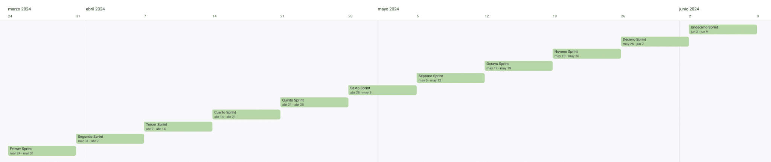

Backlog

Miembro | Sprint | Estado | Fecha Inicio | Fecha Fin | Tareas
Marcos | Undécimo Sprint | DONE | 02/06/2024 | 09/06/2024 | Desarrollo Incidence, Workers View
Sergio |  | DONE |  |  | Funcionalidades relacionadas con el envío de correos del administrador y visualización de incidencias de los clientes
Belén |  | DONE |  |  | Desarrollo de la ventana del perfil del técnico
Marcos | Décimo Sprint | DONE | 26/05/2024 | 02/06/2024 | Implementación de la API, Desarollo Home y Clients View
Sergio |  | DONE |  |  | Contratos y operaciones de los trabajadores
Belén |  | DONE |  |  | Desarrollo de la ventana de detalles de una incidencia
Marcos | Noveno Sprint | DONE | 19/05/2024 | 26/05/2024 | Desarollo Home, Perfile, Incidence, Workers y Clients View
Sergio |  | DONE |  |  | Registro tanto de cliente, como trabajador
Belén |  | DONE |  |  | Desarrollo de la ventana principal de incidencias
Marcos | Octavo Sprint | DONE | 12/05/2024 | 19/05/2024 | Desarrollo Main View, Desarrollo Base de datos
Sergio |  |  |  |  | Desarrollo de varias funcionalidades tanto del trabajador como el cliente
Belén |  |  |  |  | Desarrollo de la API REST
Marcos | Séptimo Sprint | DONE | 05/05/2024 | 12/05/2024 | Desarrollo Main View, Desarrollo Base de datos
Sergio |  | DONE |  |  | Desarrollo Login,
Belén |  | DONE |  |  | Desarrollo de la API REST
Marcos | Sexto Sprint | DONE | 28/04/2024 | 05/05/2024 | Investigación e implementación sistema de mensajería propio
Sergio |  | DONE |  |  | Desarrollo de la aplicación
Belén |  | DONE |  |  | Surgen problemas y no me puedo conectar a la base de datos local desde el teléfono. Empiezo a desarrollar una API REST para todos.
Marcos | Quinto Sprint | DONE | 21/04/2024 | 28/04/2024 | Desarrollo Login, Desarrollo Base de datos
Sergio |  | DONE |  |  | Diseño y creación de funciones
Belén |  | DONE |  |  | Desarrollo del Login
Marcos | Cuarto Sprint | DONE | 14/04/2024 | 21/04/2024 | Desarrollo Login, Desarrollo Base de datos
Sergio |  | DONE |  |  | Desarrollo del diseño de la aplicación
Belén |  | DONE |  |  | Desarrollo del Login
Marcos | Tercer Sprint | DONE | 07/04/2024 | 14/04/2024 | Investigación WPF, XAML y C#
Sergio |  | DONE |  |  | Ver ideas para el diseño
Belén |  | DONE |  |  | Investigación sobre kotlin y movilidad
Marcos | Segundo Sprint | DONE | 31/03/2024 | 07/04/2024 | Investigación WPF, XAML y C#
Sergio |  | DONE |  |  | Investigación sobre tailwind y Bootstrap
Belén |  | DONE |  |  | Investigación sobre kotlin y movilidad
Marcos | Primer Sprint | DONE | 24/03/2024 | 31/03/2024 | Investigación WPF, XAML y C#
Sergio |  | DONE |  |  | Investigación sobre Vue , React , tailwind y Bootstrap
Belén |  | DONE |  |  | Investigación sobre kotlin y movilidad

Presupuesto
- Información de la Empresa
- Nombre de la Empresa: Resolvo Incidencias Tecnológicas
- Número de Trabajadores: 3

Detalles del Presupuesto

Descripción de Servicios:
- Asistencia Técnica Remota:
  - Diagnóstico y resolución de problemas técnicos por teléfono o mediante herramientas de control remoto.
  - Horario de Atención: Lunes a Viernes de 9:00 a 18:00.
  - Precio: Depende del tipo de contrato que tenga el cliente , si es limitado, ilimitado o no posee ningún contrato (también depende de la dificultad de la misma).
- Visita Técnica Presencial:
  - Asistencia técnica en el lugar para resolver problemas que requieran intervención física.
  - Horario de Atención: Bajo solicitud.
  - Precio: Depende del tipo de contrato y la dificultad.
- Mantenimiento Preventivo:
  - Revisión y actualización de equipos para prevenir fallos futuros.
  - Horario de Atención: Programado según conveniencia del cliente.
  - Precio: Para los que tengas el contrato limitado o ilimitado este coste estará incluido en cambio los que no tengan contrato deberán abonar por acción de mantenimiento. El precio varía.
- Recuperación de Datos:
  - Recuperación de datos perdidos debido a errores del sistema, fallos de hardware, etc.
  - Precio: Si tienen el contrato limitado tendrán recuperación de datos gratuitas hasta un cierto límite. Después, se tendrá que abonar el coste según los datos que se quiera recuperar. En cambio, el contrato ilimitado no tiene límite en cuestión de recuperación de datos.
  - Para los clientes que no poseen ningún contrato el precio oscila entre 150 € y 200 €, dependiendo de la complejidad del trabajo.

Descripción de Gastos de la parte de la oficina
- Alquiler de Oficina:
  - Oficina de tamaño mediano en zona comercial.
  - Precio Mensual: 1500 €
- Servicios Públicos:
  - Electricidad:
- Total Mensual: 75 €
  - Agua:
- Total Mensual: 30 €
- Salarios:
  - Salario Promedio por Trabajador: 1000 €
  - Número de Trabajadores: 3.
  - Total Mensual en Salarios: 3000 €
- Mantenimiento y Limpieza:
  - Servicio de limpieza semanal.
  - Costo Mensual: 200 €
- Internet y Teléfono:
  - Servicio de internet de alta velocidad.
  - Precio Mensual: 100 €
- Suministros de Oficina:
  - Papelería, cartuchos de tinta, material de oficina, etc.
  - Costo Mensual Estimado: 150 €
- Seguro de Oficina:
  - Póliza de seguro para proteger el equipamiento y mobiliario de la oficina.
  - Precio Mensual: 50 €
- Total de Gastos Mensuales
- Alquiler de Oficina: 1,500 €
- Servicios Públicos: 105 €
- Salarios: 6,000 €
- Mantenimiento y Limpieza: 200 €
- Internet y Teléfono: 100 €
- Suministros de Oficina: 150 €
- Seguro de Oficina: 50 €
Total de Gastos Mensuales: 8,105 €
Este presupuesto refleja los gastos estimados para mantener las operaciones de la oficina de Resolvo. Ten en cuenta que estos números son aproximados y pueden variar según la ubicación geográfica, el tamaño de la oficina y otros factores específicos de la empresa.

MANUAL DE INSTALACIÓN

En este apartado se procede a explicar cómo llevar a cabo la instalación de nuestras aplicaciones, las cuales necesitarán de un IDE para funcionar.

Base de Datos
Antes de empezar necesitamos preparar el entorno, por ello instalaremos Docker y MySQL WorkBench, una vez hemos instalado estos dos elementos, podemos proceder. Primero debemos descargar la imagen de Docker que usaremos, para ello debes acceder a la consola de comandos. Puedes acceder a ella escribiendo en la barra de búsqueda “cmd” o usando el comando “Windows +R” y estableciendo “cmd”.

Una vez abierta la consola, debemos escribir los siguientes comandos:
- docker pull mysql/mysql-server:8.0
- docker run --name resolvo_container -d -e MYSQL_ROOT_PASSWORD=root -p 3307:3306 mysql/mysql-server:8.0

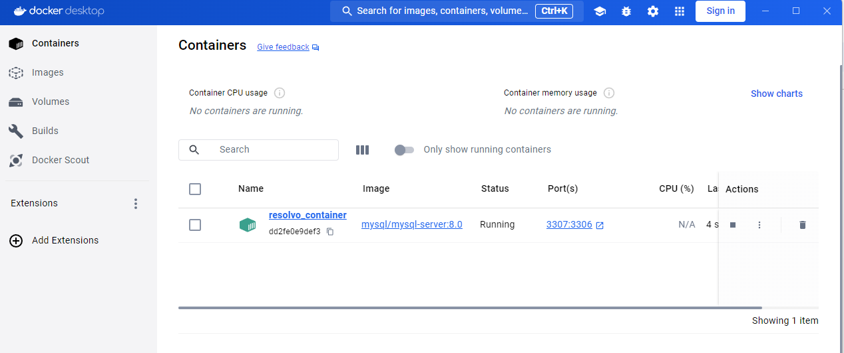
Con esto tenemos, no solo nuestra imagen de Docker descargada, si no también la imagen iniciada en el contenedor generado por Docker. El lanzamiento del contenedor para ponerlo en marcha se puede hacer de forma manual desde el apartado escritorio de Docker. En el apartado “Actions” justo a la derecha del todo, tendremos un botón de parar, en este caso, si la imagen está iniciada, o un botón de play si está parada.

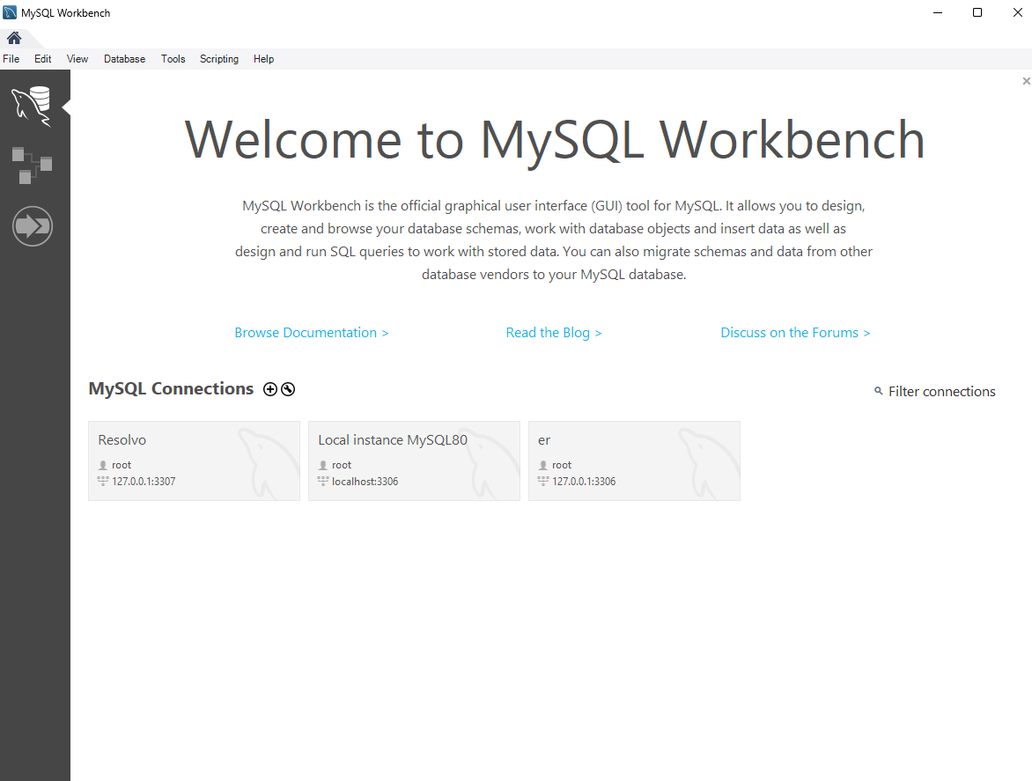
Con todo esto ya establecido, es momento de iniciar MySQL Workbench, ahora procederemos a crear la conexión e importar la Base de Datos. Para ello debemos añadir una nueva Conexión SQL, pulsando el botón “+” que se indica en la imagen.

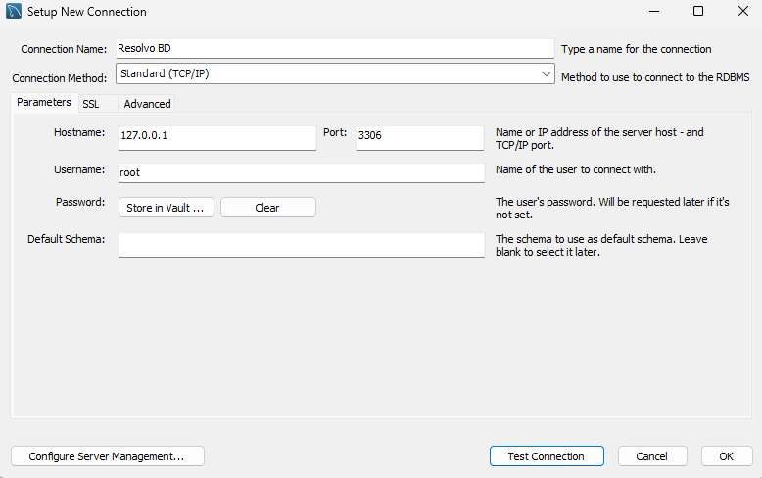
Se abrirá la siguiente ventana, en la cual apenas tenemos que hacer cambios.

La única adición que debemos realizar es pulsar en el apartado de contraseña que dice Store in vault, la cual nos abrirá la siguiente ventana:
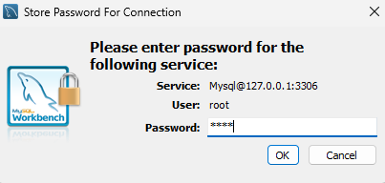

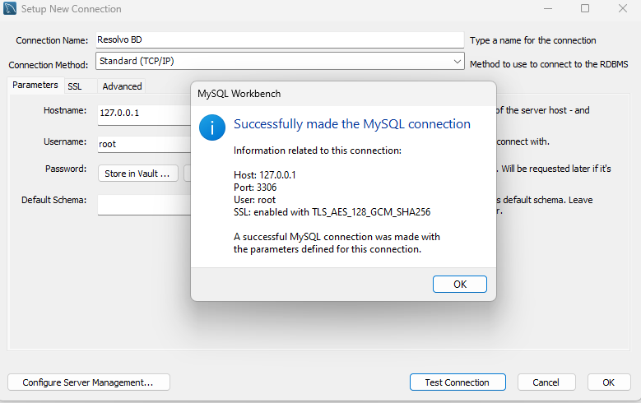
En password establecemos la contraseña “root”, y ya tenemos configurada la conexión. Ahora solo queda comprobar que funciona correctamente, para ello podemos pulsar en el botón “Test Connection”. La cual nos dará el siguiente mensaje si hemos seguido todos los pasos anteriores:
Ahora terminamos el proceso seleccionando tanto el ok de la ventana emergente como el de la configuración, creando así nuestra conexión. Haremos click en la conexión que acabamos de crear y se abrirá la siguiente ventana:
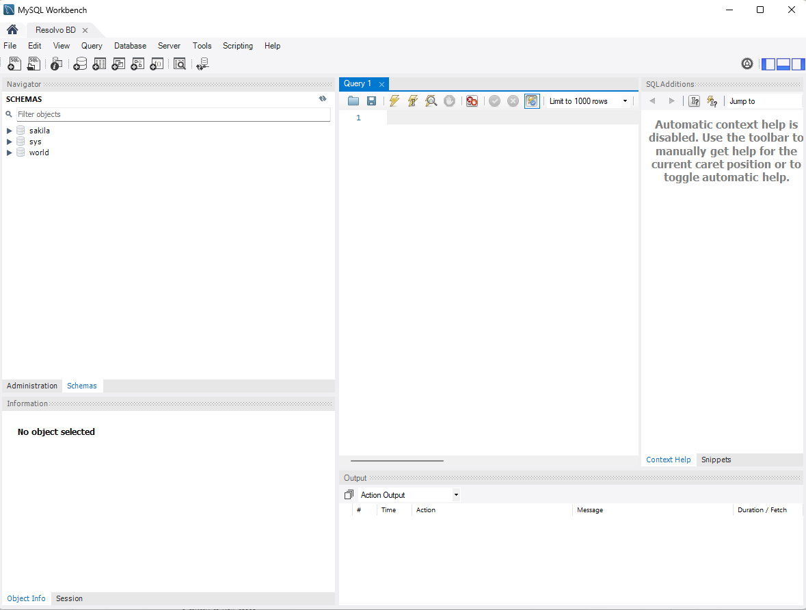
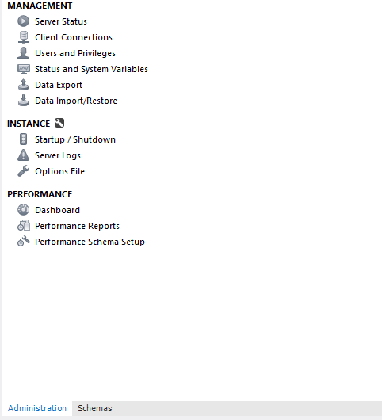
Lo siguiente que debemos hacer es importar nuestra Base de datos.

Debemos estar en la etiqueta Administration que nos indica en la base del recuadro superior izquierdo, el denominado Navigator en la imagen, si no nos encontramos en esa pestaña, navegamos hasta ella.

Deberemos seleccionar el apartado que indica “Data Import/Restore” el cual nos revelará la siguiente pestaña:
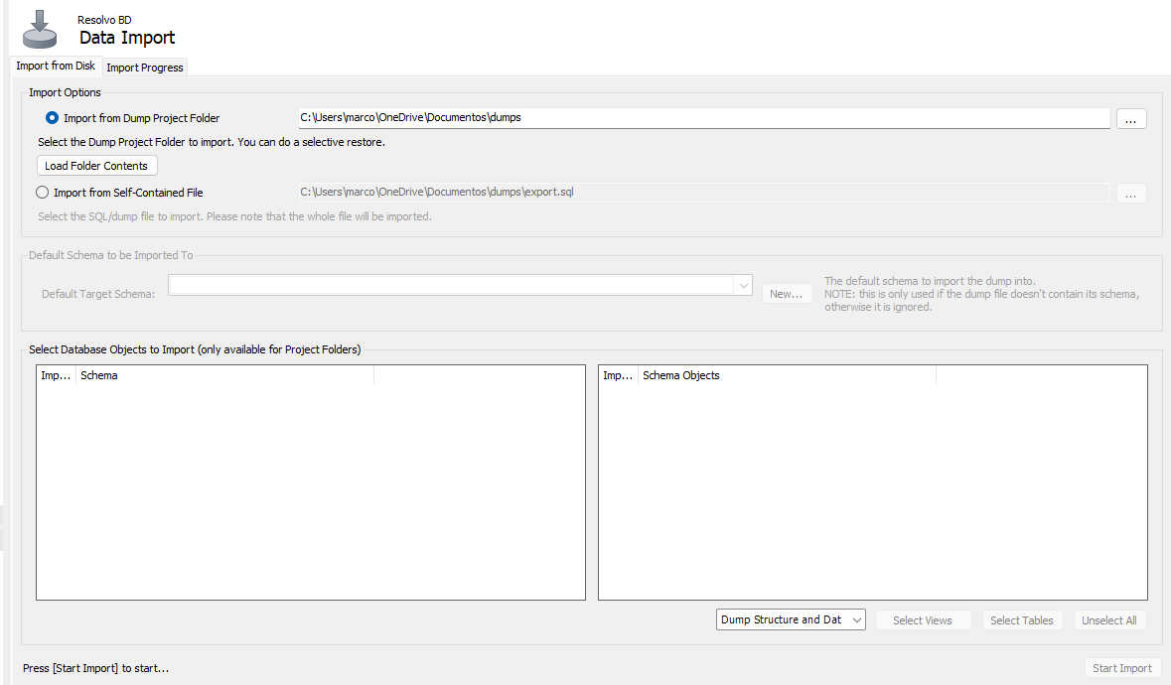

Deberemos seleccionar la segunda opción “Import from Self-Contained File”, ahi al pulsar en los tres puntos que encontramos al margen derecho, podremos seleccionar el archivo .sql que se añade en el Pendrive, una vez seleccionado podremos ejecutar el botón “Start Import.

Tras un breve periodo de espera tendremos nuestra Base de Datos instalada junto con la conexión SQL lista, siempre que se ejecute el programa debemos tener la imagen de Docker iniciada.

API REST
¿Qué vas a necesitar?
- Lanzar el contenedor de Docker que hemos creado anteriormente.
- Tener instalado InteliJ Idea. Puedes descargarlo en: https://www.jetbrains.com/es-es/idea/download/?section=windows
Pasos a seguir
- Abre el proyecto “ResolvoSpring” en InteliJ Idea.
- Configura la base de datos:
Dirígete al apartado de la derecha y selecciona el icono donde indica “Database”
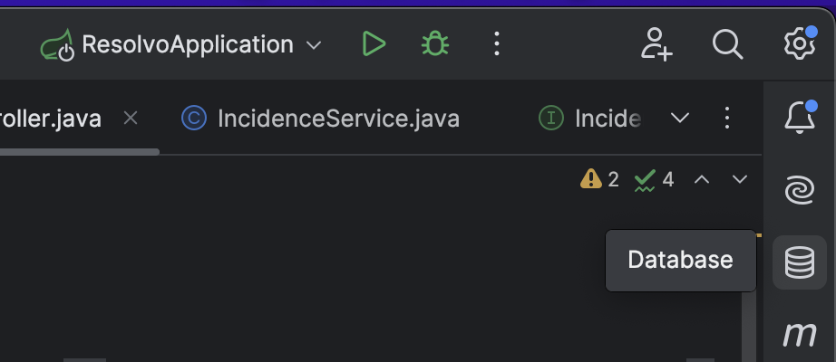

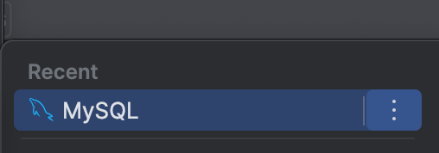
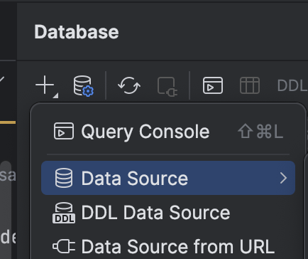
- A continuación selecciona Data Source → MySQL → MySQL

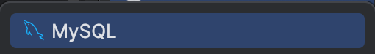

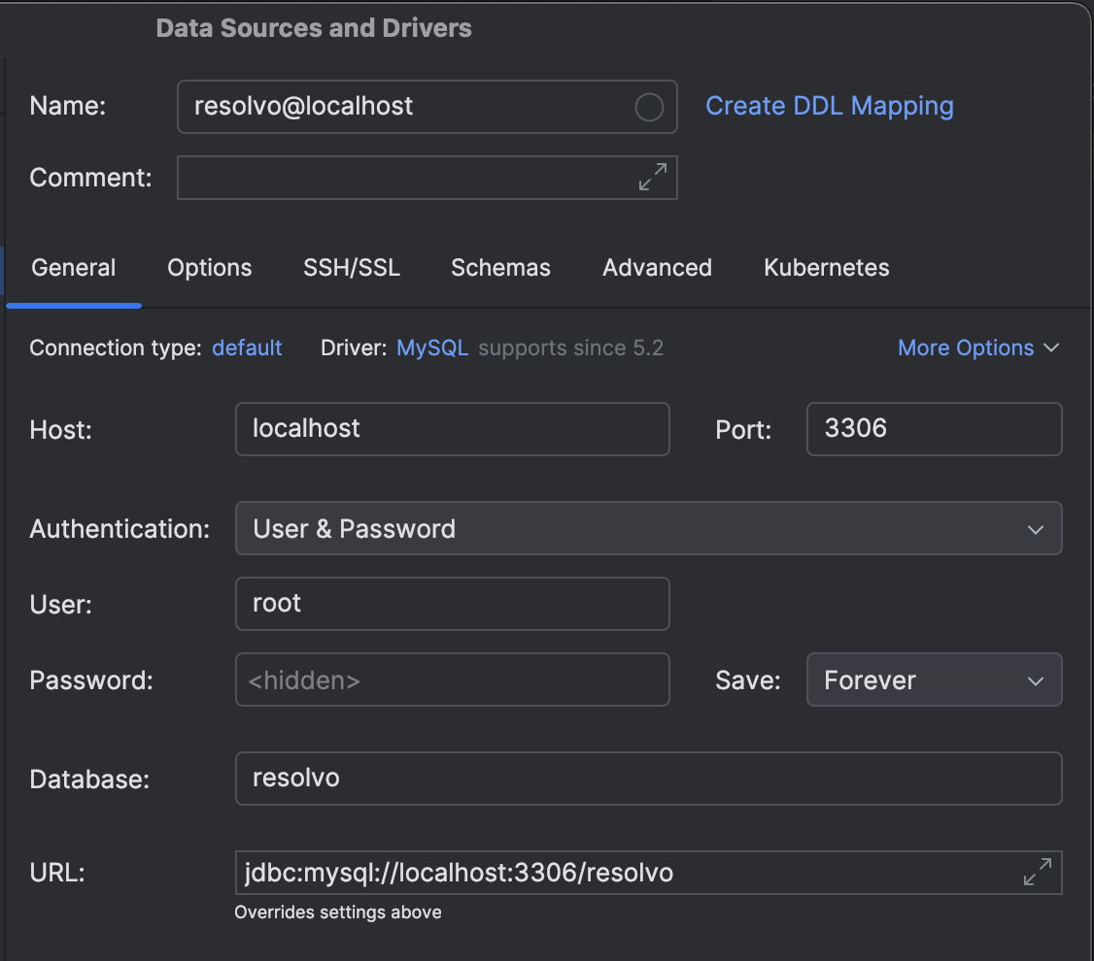
- En la pantalla que aparece añade los siguientes datos y después de probar la conexión, acepta. Password: root

- Por último, lanza la aplicación desde la clase “ResolvoApplication” y la API REST estará lista para su uso.

Aplicación Escritorio
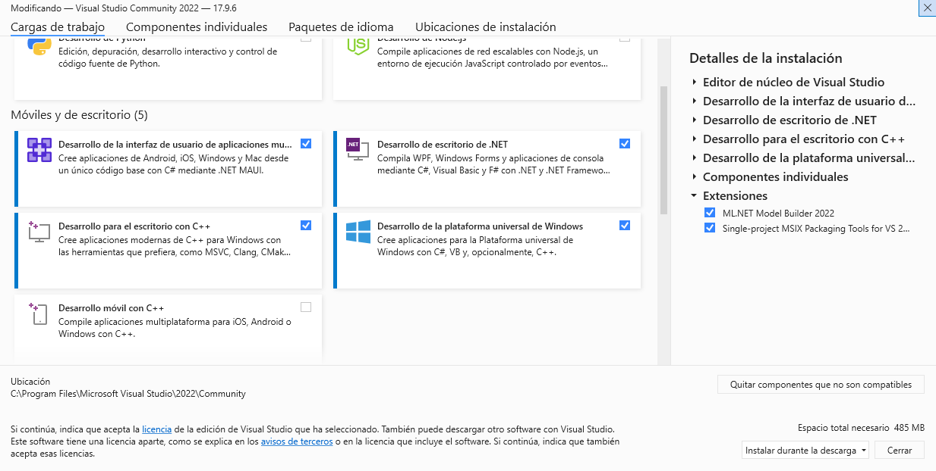
Necesitaremos instalar varios componentes de .NET 7, por ello recomiendo la instalación de paquetes mediante Visual Studio Community 2022, recomiendo instalar la versión 17.9.6, es preferible su uso ya que nos da acceso fácil y rápido a estos elementos, junto a su instalación y desinstalación. Cuando nos indique que debemos instalar, debemos seleccionar los siguientes elementos:

- Desarrollo de la interfaz de usuario de aplicaciones multiplataforma
- Desarrollo de escritorio de .NET
- Desarrollo de la plataforma universal de Windows

Estos son los paquetes necesarios, pero debemos instalar un componente individual para ello seleccionamos la pestaña Componentes individuales, y buscamos el componente .NET 7 Runtime. Tal y como se muestra en la imagen:
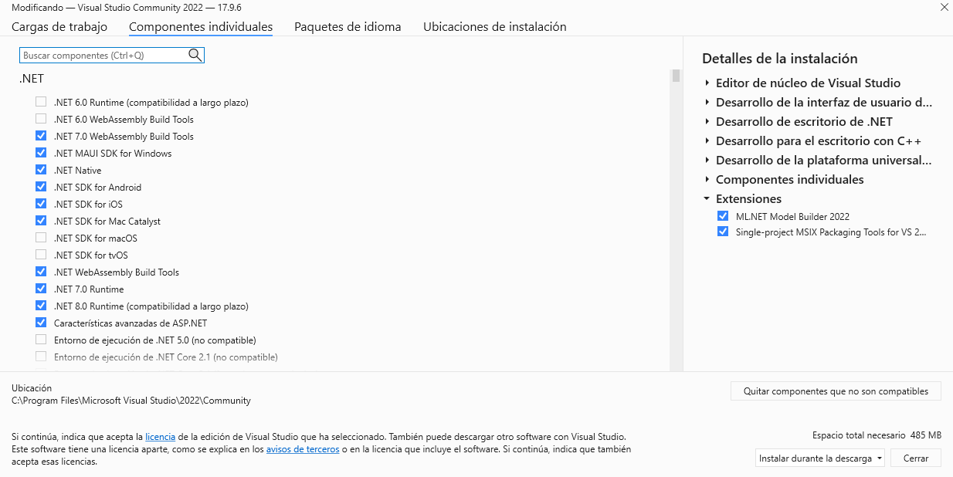

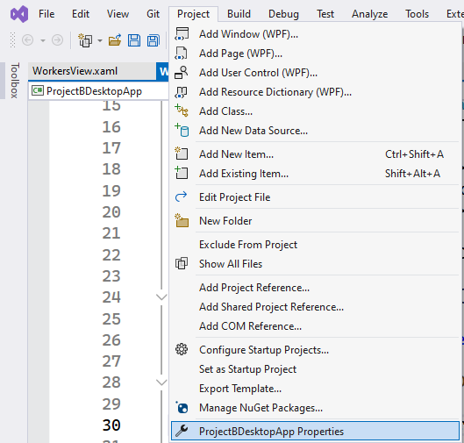
Tras su instalación ya tenemos todo lo necesario para ejecutar la aplicación de escritorio, además de poder ver el código en caso de que sea necesario.
Una aclaración, si se quiere ejecutar el proyecto/solución desde Visual Studio Community 2022, debemos hacer una configuración adicional. Una vez abierta la solución/proyecto, debemos ir al apartado Project, seleccionamos la última opción ProjectBDesktopApp.

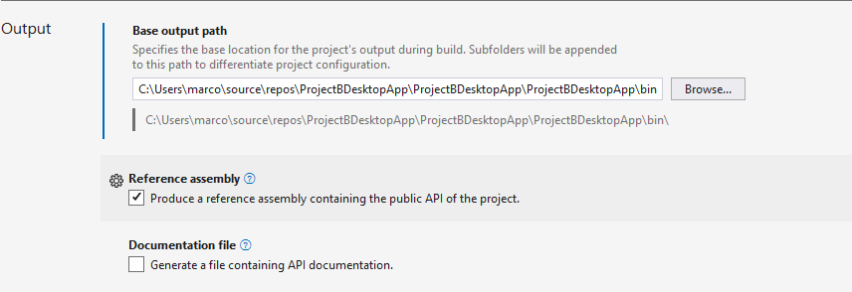

Deberemos bajar hasta el apartado Output, ahí deberemos cambiar la ruta y poner la ruta en la que se encuentra la carpeta bin del proyecto entregado. Una vez realizado se podrá compilar sin problemas, recomendable compilar en Release.

Ahora únicamente debemos ir a la carpeta donde se encuentra la aplicación y abrir el archivo ProjectBDesktopApp.exe.

Aplicación Móvil
¿Qué vas a necesitar?
- Tener instalado Android Studio. Puedes descargarlo en: https://developer.android.com/studio?hl=es-419#get-android-studio
Pasos a seguir:
- Abre el proyecto “ResolvoApp” en Android Studio.
- Cuando estés dentro del proyecto muévete por las carpetas como se indica a continuación hasta llegar al archivo indicado:
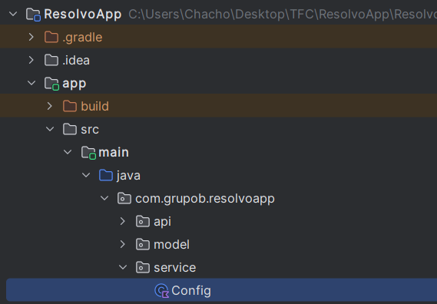
ResolvoApp → app → src → main → java → com.grupob.resolvoapp → Service → Config

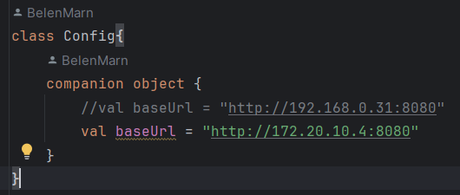
Comenta la línea de código que está sin comentar. Después copiala y pégala justo debajo quitándole “//” el comentario. Borra la dirección IP (172.20.10.4) y escribe la IP de la máquina donde se está ejecutando el contenedor de Docker y la API REST.

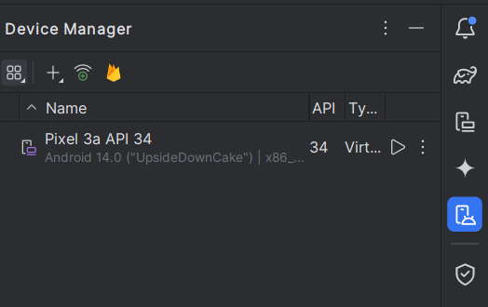
- Dirígete al apartado “Device Manager”:

Tal y como se puede observar, existe un emulador que se instala junto al propio IDE. Tienes la opción de lanzar este dispositivo o, si posees un teléfono móvil Android, puedes conectarlo con un cable al ordenador tras haber activado el modo desarrollador y la depuración por USB en los ajustes del propio dispositivo.

Lanza el emulador pulsando el botón del play y dirígete a la pestaña que se muestra a continuación para poder visualizar el emulador.
Espera a que el emulador termine de iniciarse. Después busca la clase “MainActivity” y ejecutala para poder comenzar a hacer uso de la aplicación.
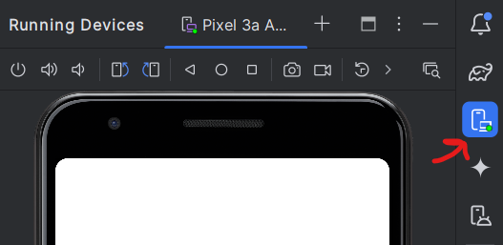

Aplicación Web
¿Qué vas a necesitar?
Necesitas tener Docker instalado y configurado como se describe en esta documentación, además de Docker, que lo necesitas para poder lanzar la base de datos, necesitas tener un servidor para lanzar la aplicación web. En este caso, se utiliza Xampp, que es capaz de simular tener un servidor en nuestro propio ordenador de forma local desarrollado por Apache.
XAMPP:

- Descargamos el programa
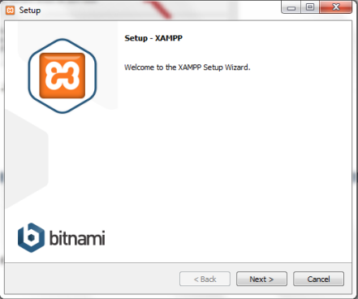
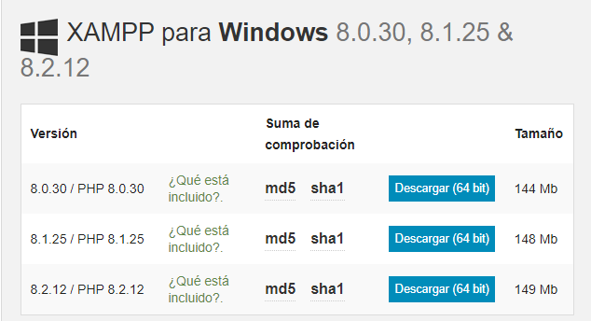
- Lo ejecutamos.

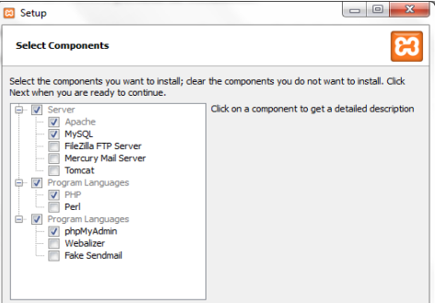
- Aquí tenemos un menú con diferentes opciones que podemos instalar.
- Una vez termines la instalación lanzaremos el panel de control de XAMPP, pero solo arrancaremos “Apache”, ya que para la base de datos usamos el docker, que lanza el contenedor con la imagen MySQL.
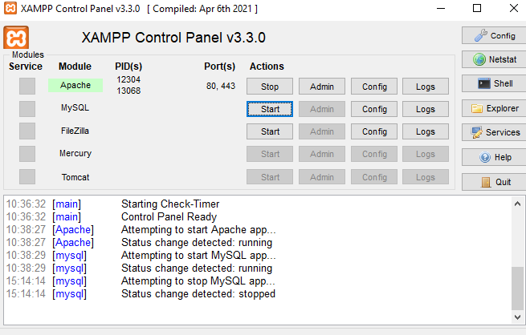

NODE:
- Ir a la página oficial de NODE y descargarlo.
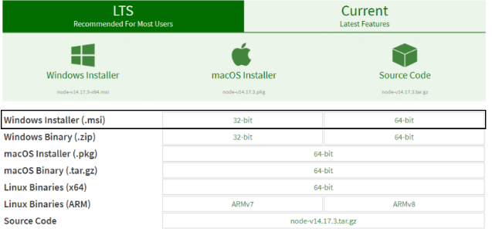

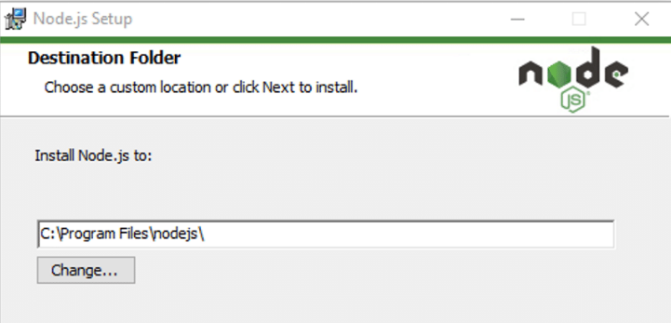

- Instalamos el programa.

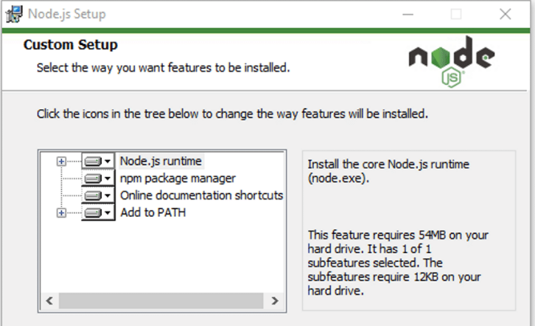
- Nos da la opción de hacer una instalación personalizada o por defecto.

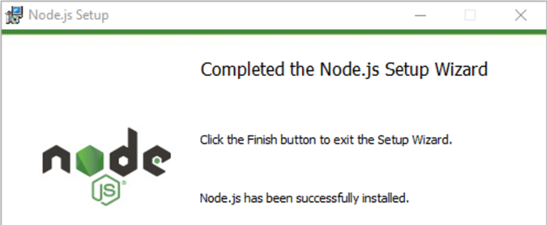
- Una vez acabado ya tendremos NODE listo para usar.

Para comprobar que tenemos NODE listo para usar podemos poner el siguiente comando:
Node --version
Para comprobar la versión de NPM :
npm --version

COMPOSER

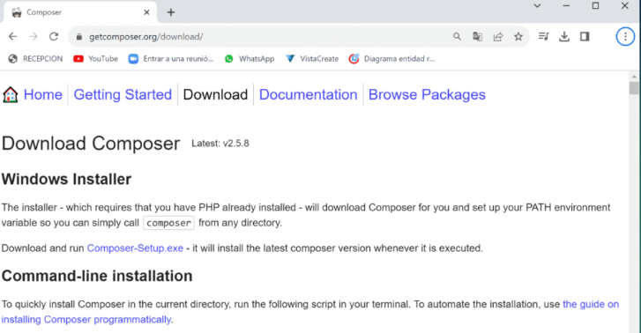
- Primero nos dirigimos a su página principal.

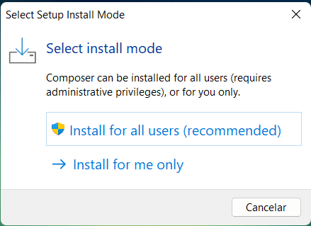
- Le damos a instalar.

- El asistente de instalación por defecto reconoce que tenemos una instalación de Xampp en nuestro equipo local (en caso de no contar con Xampp o otro servidor de apache, Composer te pedirá la ruta de la línea de comandos de PHP). Hacemos clic en el botón “Next”.
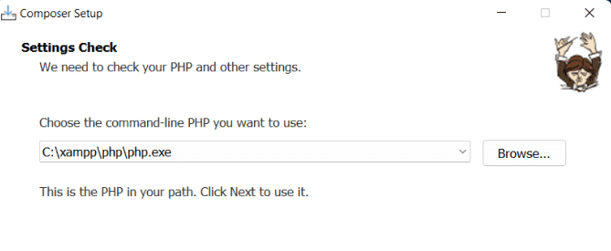

- Ya todo configurado el programa estará listo para su instalación.
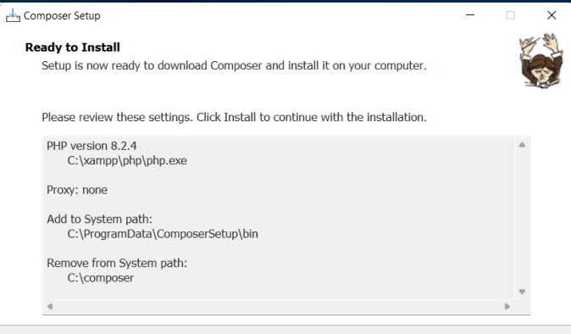
- Una vez ya instalado con el comando composer -v podremos ver la versión que hemos instalado
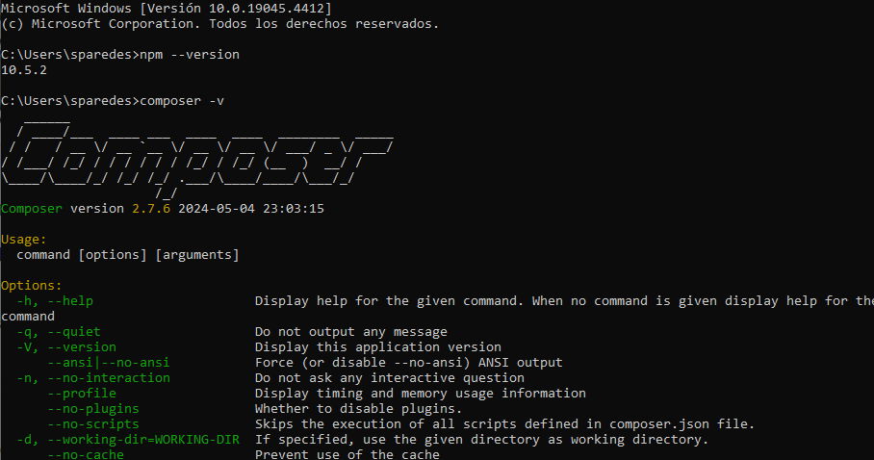

TAILWIND
Para su utilización en el proyecto hay que tener NODE. Una vez se tenga se puede proceder a su instalación:

- Lo que tendremos que hacer será crear la carpeta raíz de nuestro proyecto y lanzar el siguiente comando:
npm init -y

Este comando generará un archivo llamado package.json donde se guardará la información del proyecto, ya sean librerías instaladas, versiones del proyecto o el nombre del creador.
- Una vez hecho esto, instalamos las librerías que vamos a utilizar, en nuestro caso Tailwind CSS, autoprefixer y postcss-cli:
npm install tailwindcss autoprefixer postcss-cli

MANUAL DE USUARIO

Aplicación Escritorio
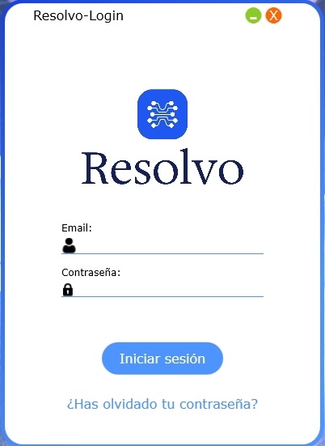
Antes de empezar debemos asegurarnos que hemos seguido todos los pasos de los Manuales de instalación, indicados en este mismo documento.
Login
Para iniciar la aplicación deberemos haber seguido los pasos del Manual de Instalación, una vez hecho, y siguiendo todos los pasos, tendremos la siguiente pantalla:

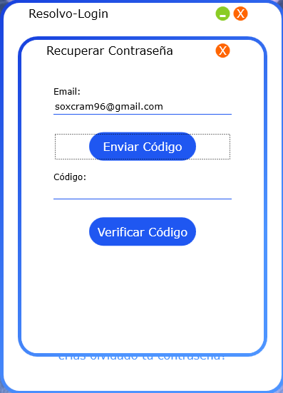
Recuperar Contraseña
En caso de que seleccionemos la opción de “¿Has olvidado tu contraseña?” nos aparecerá la siguiente ventana: ”Recuperar Contraseña”, la cual al establecer un email que se encuentre en la base de datos, nos enviará un correo electrónico con un código. Al escribir el código y verificarlo nos llevará a la siguiente pantalla, de nombre “Cambiar contraseña”:

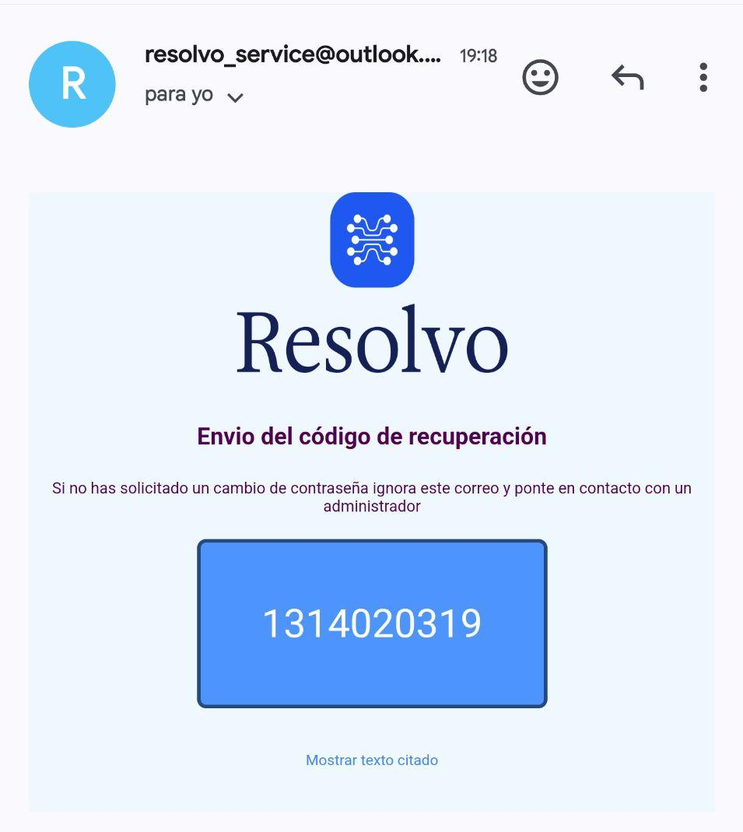

Esta imagen corresponde al Email recibido, el código varía cada vez que se genera.

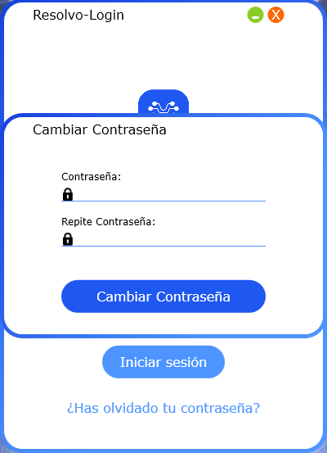
Cambiar Contraseña
Esta ventana también aparecerá si es la primera vez que el usuario ingresa en la aplicación. Aquí se deberá cambiar la contraseña, añadiendo una nueva, y repitiéndola. Ambas deben ser iguales para poder proceder.

En caso de que se haya accedido a esta ventana mediante el apartado “¿Has olvidado tu contraseña?” nos llevará de nuevo al Login. Si es la primera vez que se accede, le llevará a la Ventana Inicio siempre y cuando sea un Administrador.

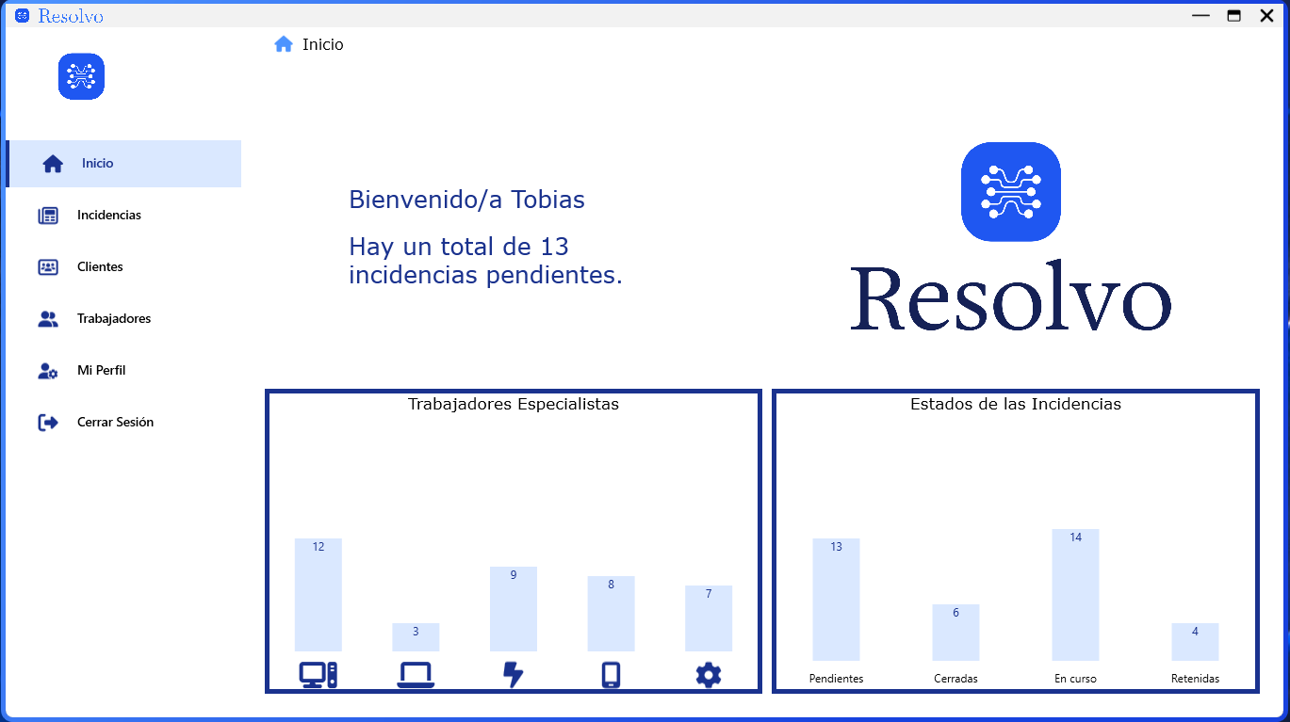
Ventana Inicio, Home

En la Ventana de Inicio, por defecto aparecerá la vista de Home, que actúa también como un Dashboard, indicando mediante gráficos la cantidad de incidencias que hay divididas en sus estados, y la cantidad de trabajadores divididos en sus respectivas especialidades. Da un saludo al usuario actual de la sesión iniciada, además de indicarle la cantidad total de incidencias que hay que realizar.

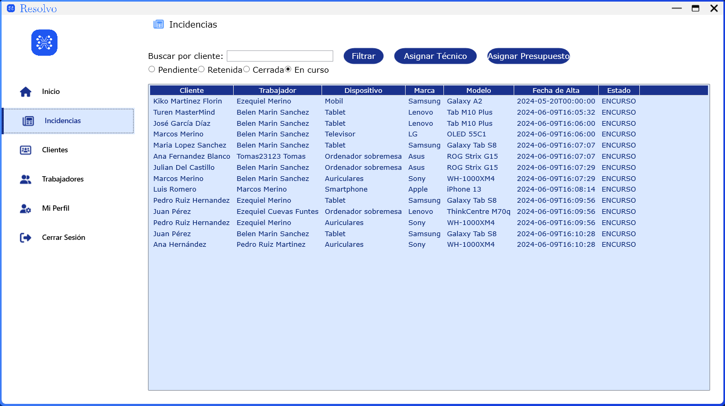
Ventana Inicio, Incidencias
Al navegar a la sección de Incidencias podremos ver las Incidencias con el estado “En Curso”, por defecto, pero podemos cambiar el tipo de estado que tiene la incidencia al seleccionar los distintos “Radio Buttons”. Podemos filtrar por el nombre del cliente, para ello debemos escribir el nombre del cliente en el TextBox, y acto seguido, pulsar el botón de filtrar.

Todos los filtros realizados se conservarán aún si cambiamos de vista al navegar por las secciones.

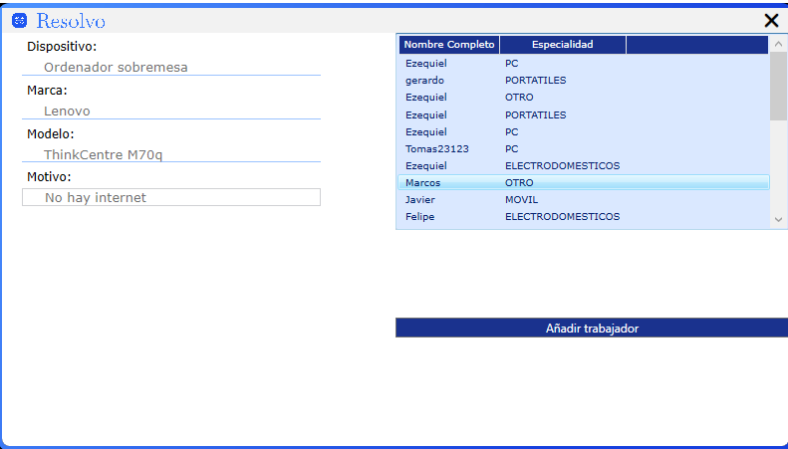
- Asignar Técnico

Ventana Inicio, Incidencias, Asignar Presupuesto

Si seleccionamos el botón “Asignar técnico”, siempre y cuando hayamos seleccionado una Incidencia de la lista indicada en la ventana anterior, podremos visualizar esta ventana emergente, la cual nos indica los datos principales de la incidencia y una lista con los técnicos y su especialidad, a partir del modelo, marca, modelo y motivo de la incidencia, se deberá asignar un técnico según su especialidad. Después de seleccionar un técnico, podremos añadirlo. Entonces la incidencia pasará al estado En Curso.

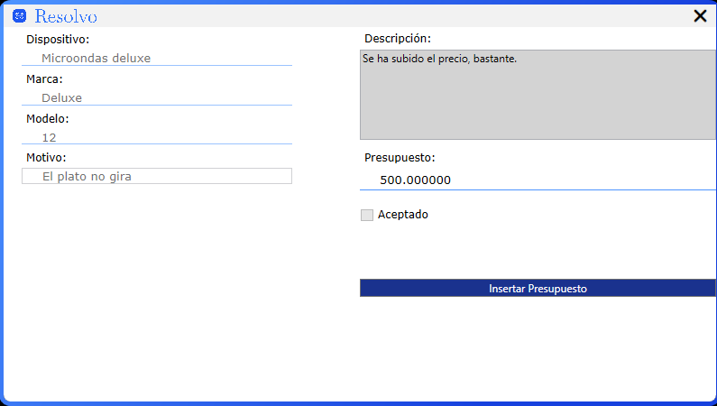
- Asignar Presupuesto

Volviendo a la vista de las Incidencias también tenemos la opción de añadir un presupuesto. Esta opción solo está disponible para aquellas incidencias que están retenidas y que necesitan añadir un presupuesto o actualizar uno.

Para ello, de la misma forma que en la ventana anterior, deberemos seleccionar una Incidencia, que esté retenida, para poder ver la ventana emergente que se muestra en la imagen superior. En ella se nos da la información de la incidencia, además de poder añadir una descripción del motivo del presupuesto, y el presupuesto en sí, también nos indica si el presupuesto ha sido aceptado por el cliente. Al haberlo insertado o modificado, al cliente le llegará un correo a modo de factura:
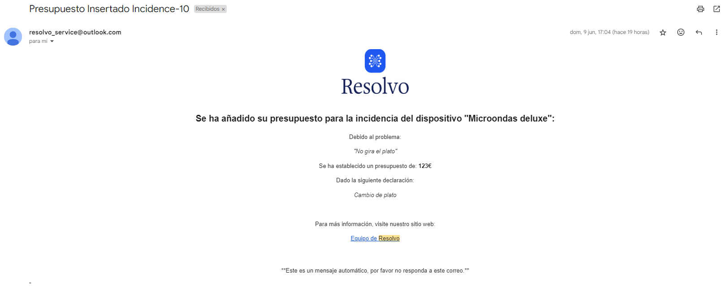

Ventana Inicio, Clientes
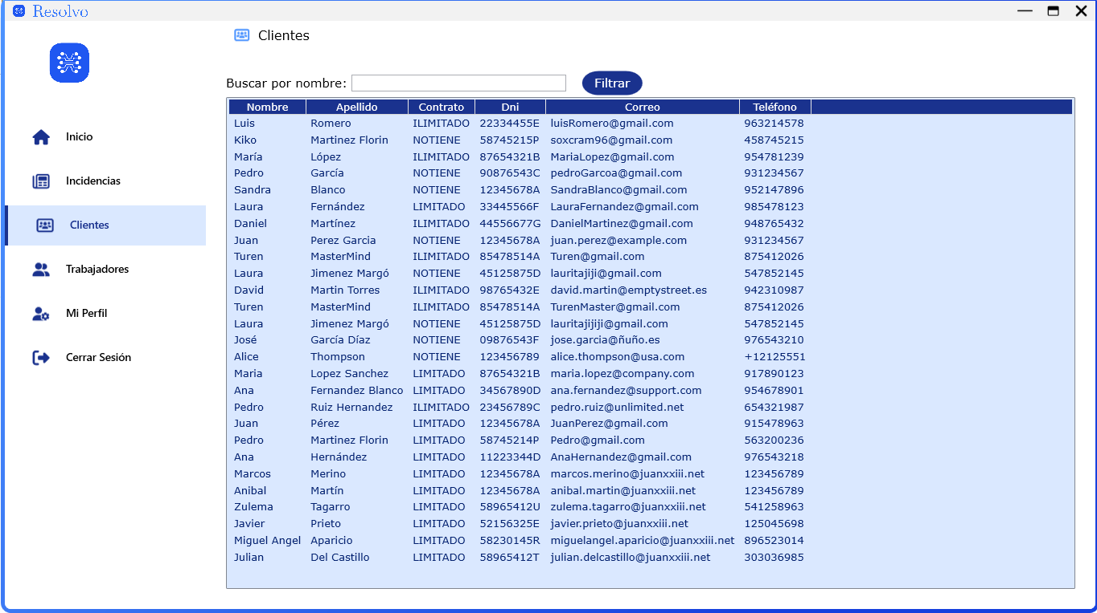

En el apartado de Clientes, podremos ver todos los clientes que están dados de alta, podremos filtrar por su nombre.
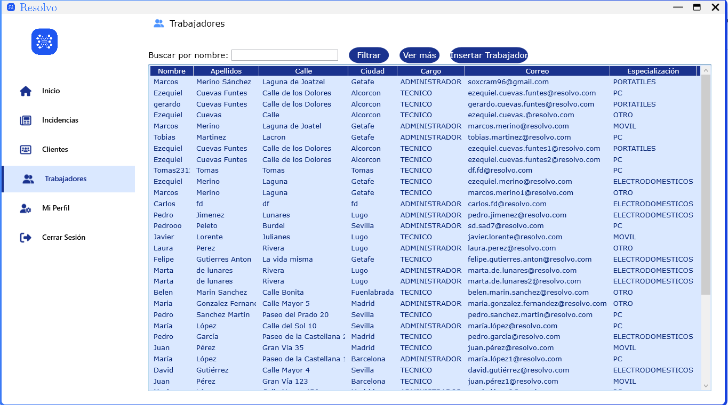
Ventana Inicio, Trabajadores
En el apartado de Trabajadores, podremos ver todos los trabajadores que están contratados en la empresa actualmente, podremos filtrar por nombre como en las demás vistas. Además tenemos dos opciones más: Ver más e Insertar Trabajador.
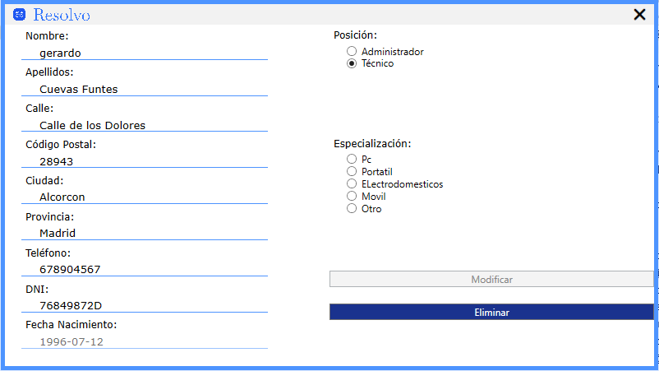
- Ver más

En la opción de ver más deberemos haber seleccionado un trabajador para que se muestre la ventana emergente mostrada arriba, en esta ventana podemos modificar los datos y eliminar al trabajador. Antes de eliminar se preguntará al usuario si está seguro de eliminar al empleado, para evitar eliminaciones sin querer.

El apartado de Modificar solo se verá disponible si todos los campos están rellenos, en la imagen mostrada no está disponible el botón modificar ya que falta especificar la especialización del trabajador. Los campos además deben seguir las normas básicas, en el teléfono no debe haber números, el dni, Código postal, etc. Se deben establecer los campos de forma correcta.

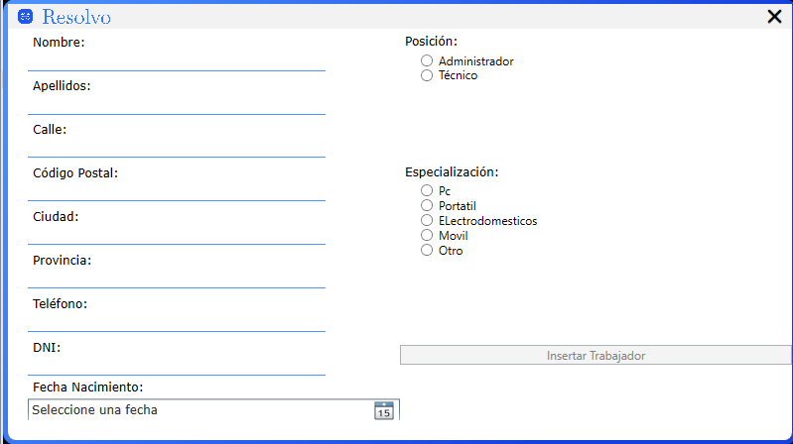
- Agregar Trabajador
La otra opción que nos permite la Vista de Trabajadores, es la de añadir un trabajador nuevo, para esta opción no es necesario seleccionar un trabajador de la lista. Todos los campos deben rellenarse con las características propias de cada campo, de la misma manera que en la ventana anterior, si no se hace el botón de Insertar Trabajador no se habilitará. En caso de duda sobre cómo se deben escribir los campos, solo decir que siguen las validaciones de España.

Ventana Inicio, Mi Perfil

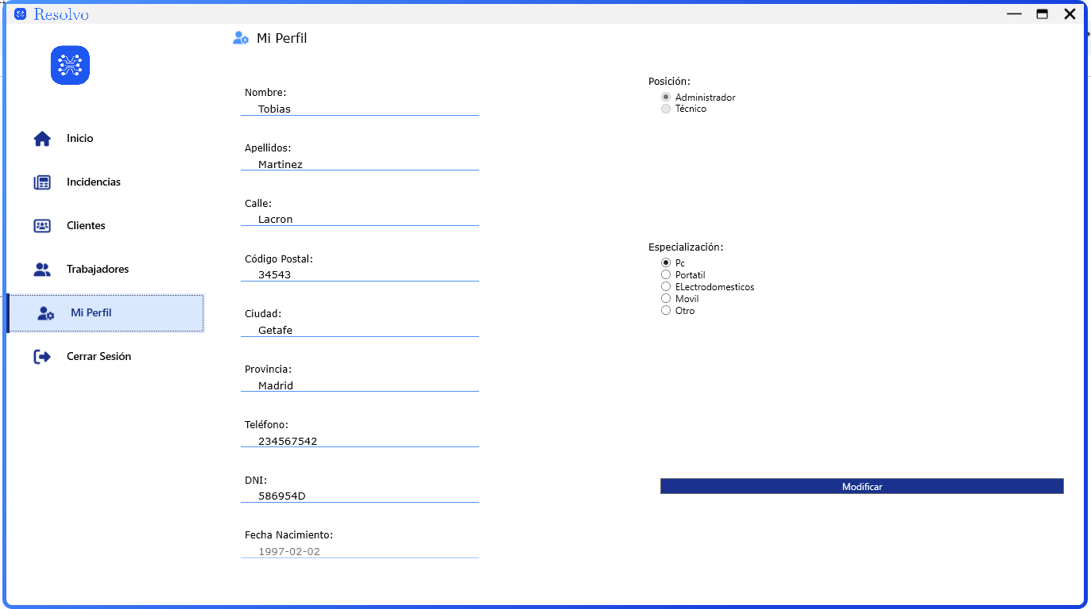
También tenemos la vista de Mi perfil en la cual se muestran los datos del trabajador que ha iniciado sesión, podrá modificar sus datos exceptuando la fecha de nacimiento y su posición. De la misma manera que en las ventanas emergentes explicadas en las páginas anteriores, todos los campos deben seguir las regulaciones propias, lógicas y de sentido común, para que el botón de modificar se pueda habilitar.

Por último mencionar que en cualquier momento se puede navegar entre las distintas vistas, los datos irán cambiando según se añada información, los filtros se conservarán aún habiendo navegado a otra vista, y si el usuario quiere cerrar su sesión, solo debe seleccionar la opción Cerrar Sesión, entonces se cerrará la ventana principal y aparecerá la ventana de Login, para que otro usuario inicie sesión.

Aplicación Móvil
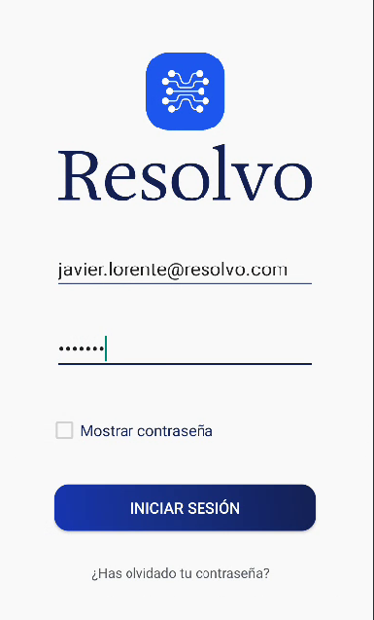
Login
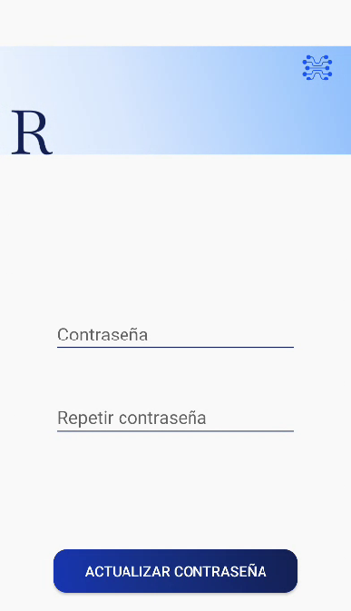
Esta es la primera ventana que se encontrará al abrir la aplicación. Introduce tus credenciales para poder acceder.
Si es la primera vez que quieres acceder, la contraseña es “Resolvo”, la cual tendrás que modificar la primera vez que trates de iniciar sesión.

Cambiar Contraseña
Esta es la ventana que aparece tanto la primera vez que iniciamos sesión, como cuando queramos recuperar nuestra contraseña y, tras realizar una comprobación previa, se nos permitirá cambiar nuestra contraseña

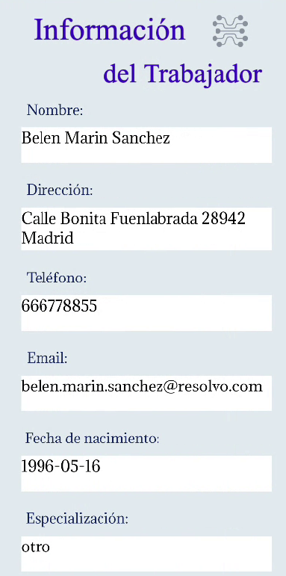
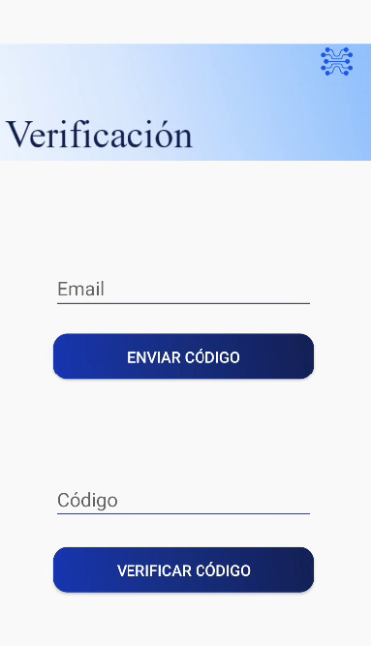
Recuperar Contraseña

Esta es la ventana que aparecerá cuando pulsemos en “¿Has olvidado tu contraseña?” dentro del Login. Para poder acceder a esta ventana tendremos que haber introducido un email válido en el Login.

Tendremos que introducir el correo donde queremos que se envíe el código de verificación. Después de pulsar “Enviar código”, revisa tu correo electrónico e introduce el número enviado en la aplicación.

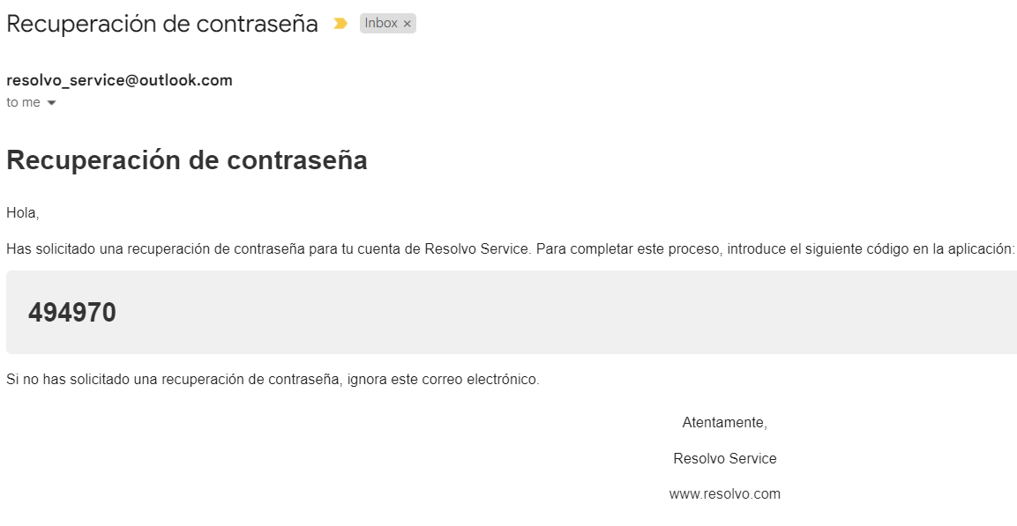
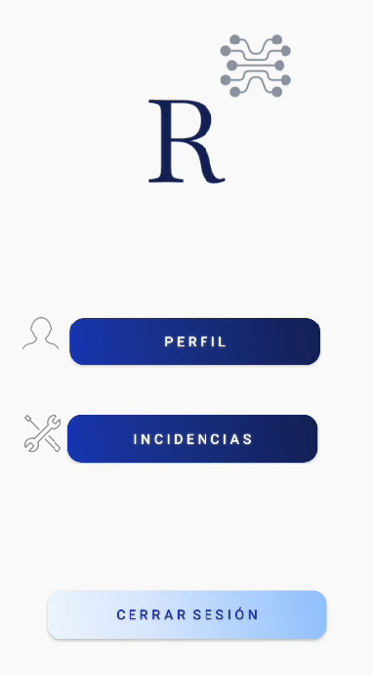
- Ejemplo de Correo enviado para Recuperar la Contraseña
Menú
En esta ventana se nos presentan las diferentes opciones que tenemos:

Por una parte, ver el perfil del técnico que ha iniciado sesión, donde se mostrará la información del técnico, y por otra, gestionar las incidencias.

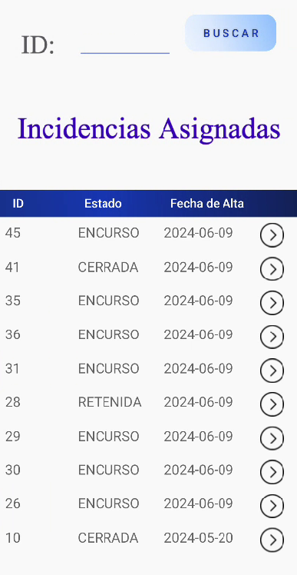

Incidencias

En esta ventana se muestran todas incidencias asignadas al técnico ordenadas por fecha de alta.
En la parte superior podemos filtrar por el id de la incidencia y ver los detalles de la misma sin la necesidad de que la incidencia esté asignada al técnico logueado.
Si queremos editar o consultar una de nuestras incidencias asignadas, lo único que tendremos que hacer será pinchar en la flecha de la fila deseada.
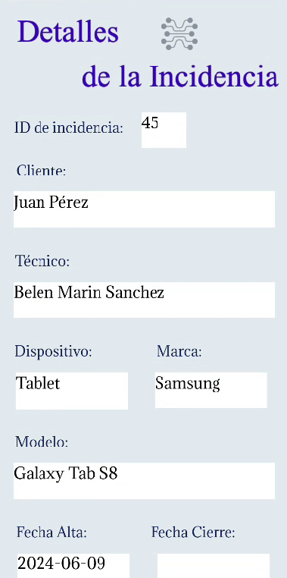
Detalles de la Incidencia Seleccionada

A Continuación se representan los detalles de la incidencia. Los únicos campos que el técnico puede modificar son el informe técnico, la firma y el estado de la incidencia.
Dicha modificación solo se pueden llevar a cabo en dos circunstancias:
- Si la incidencia no se encuentra cerrada.
- Si el técnico logueado es el asignado.
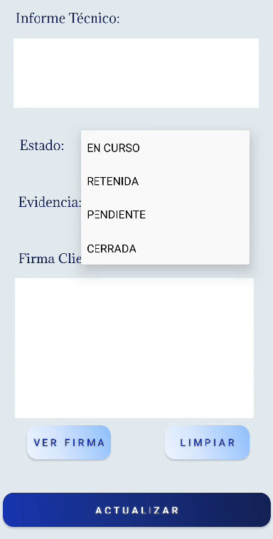
Se puede acceder a la ubicación usando la aplicación de Maps, a la cámara del dispositivo y recoger la firma del cliente.

En el momento en el que el estado de la incidencia se haya establecido en cerrada y se haya pulsado el botón de actualizar, se insertará la fecha de cierre de la incidencia y se enviará un correo de manera automática al cliente con los detalles de la misma.
- Ejemplo de Correo al Cerrar la Incidencia
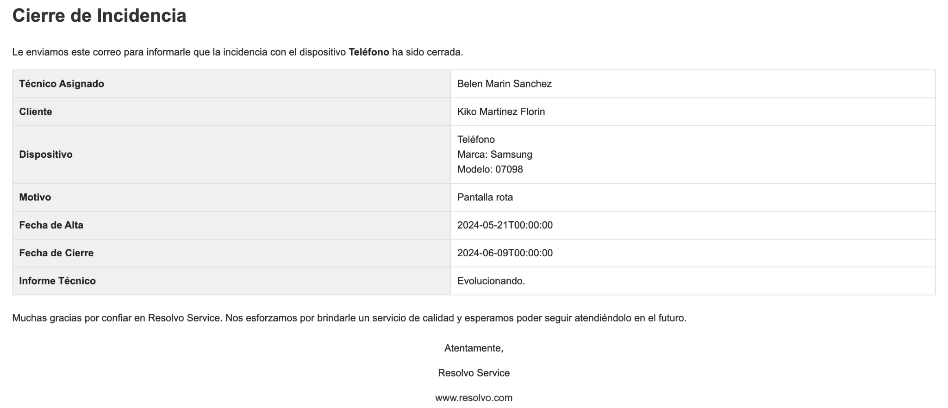

Aplicación Web
- Enviar correo para pedir más información:

En la ventana de contacto el cliente tiene la opción de enviarnos un correo pidiendo información acerca de la empresa o sus servicios
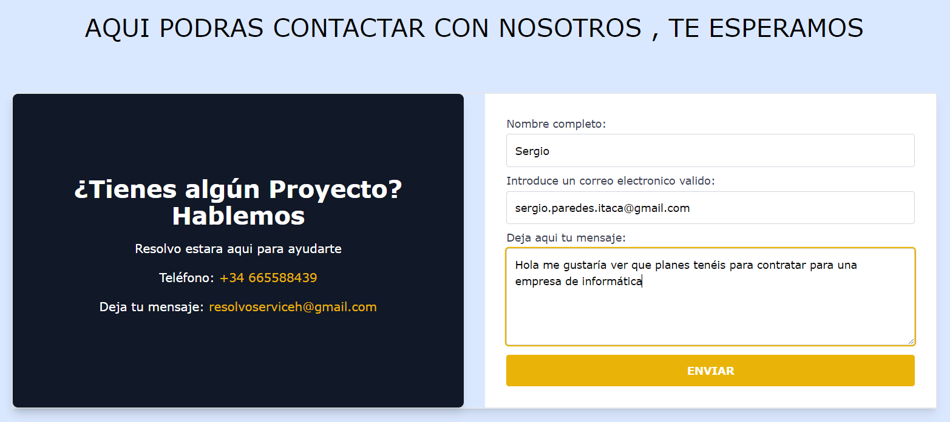
- Correo que recibe “Resolvo” por parte del cliente:
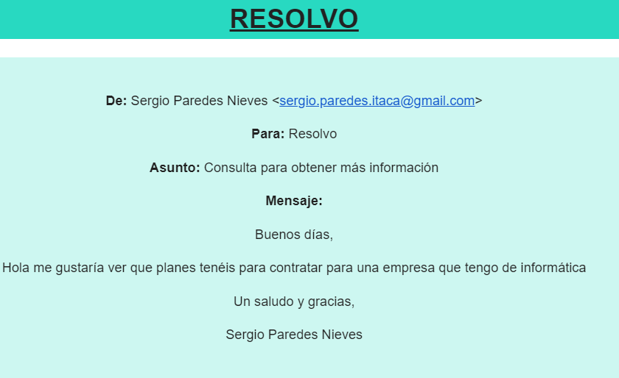

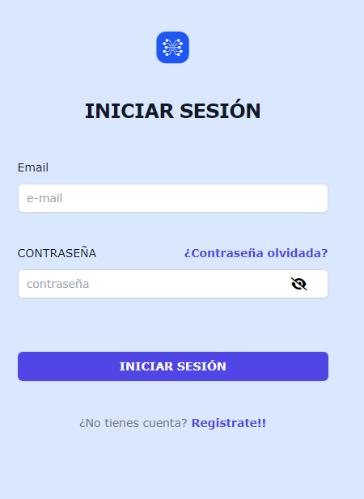

Inicio de Sesión:
Este es el inicio de sesión que usarán tanto los clientes como los trabajadores

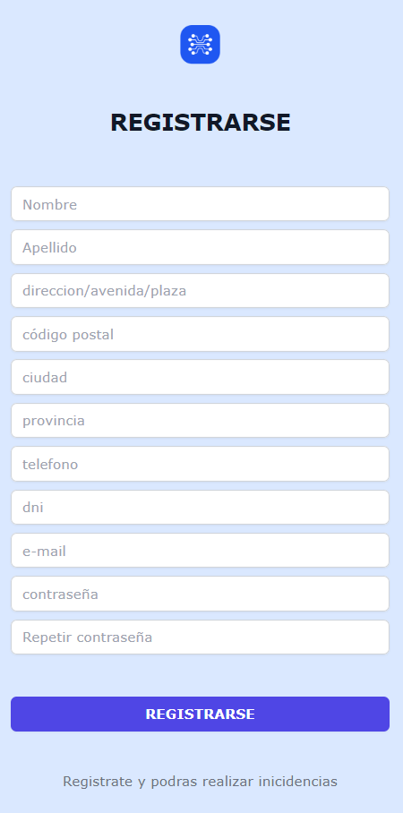
Ventana de Registro:
Cuando el cliente se registra recibirá un correo dando la enhorabuena por registrase en página

- Correo electrónico que le llega al usuario cuando se ha registrado:
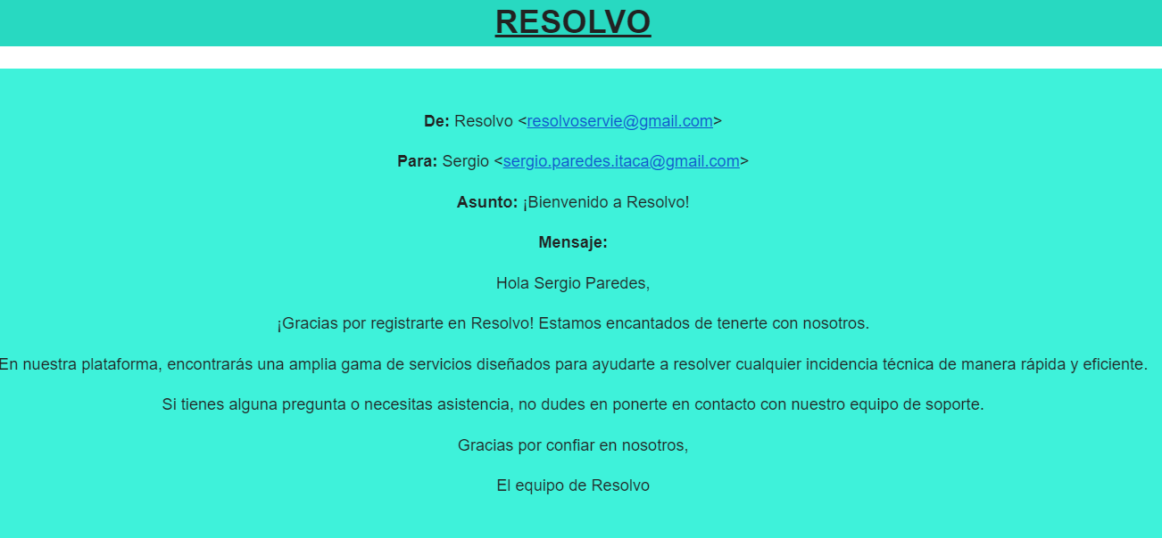

Contraseña Olvidada:
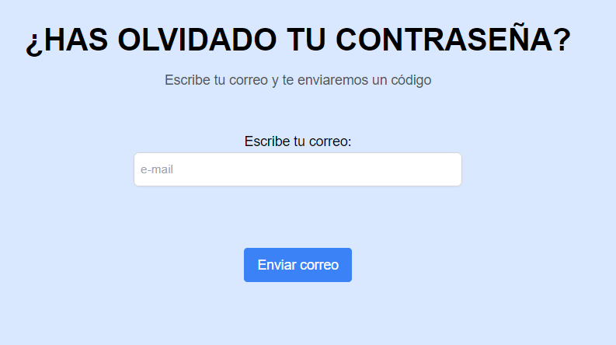
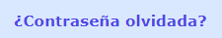
Si el usuario le da a olvidar contraseña le llevará a otra página donde tendrá que ingresar el correo:

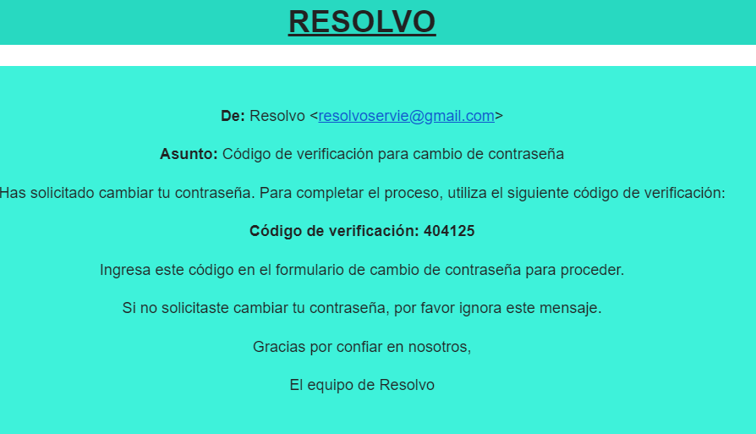
Recibirá un correo electrónico, el usuario lo ingresara , se valida y le llevará a la ventana de “cambiar contraseña”

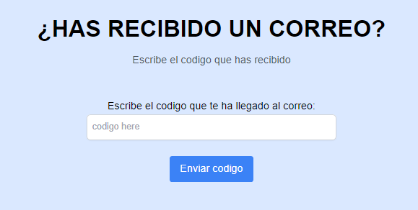
Una vez el usuario pone una nueva contraseña se le redirige al inicio de sesión:
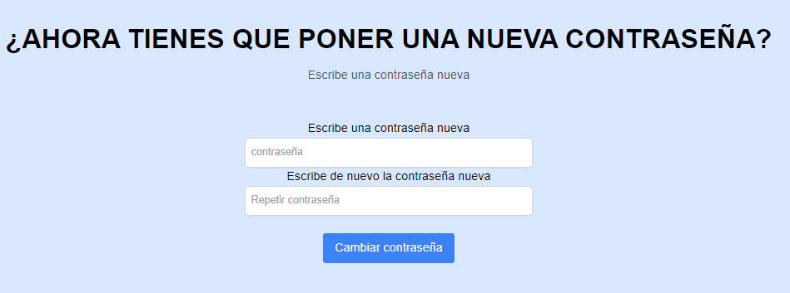

Cuando el cliente ha iniciado sesión podrá ver arriba a la derecha nuevos elementos:
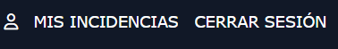
un icono de usuario, cerrar sesion y mis incidencias.

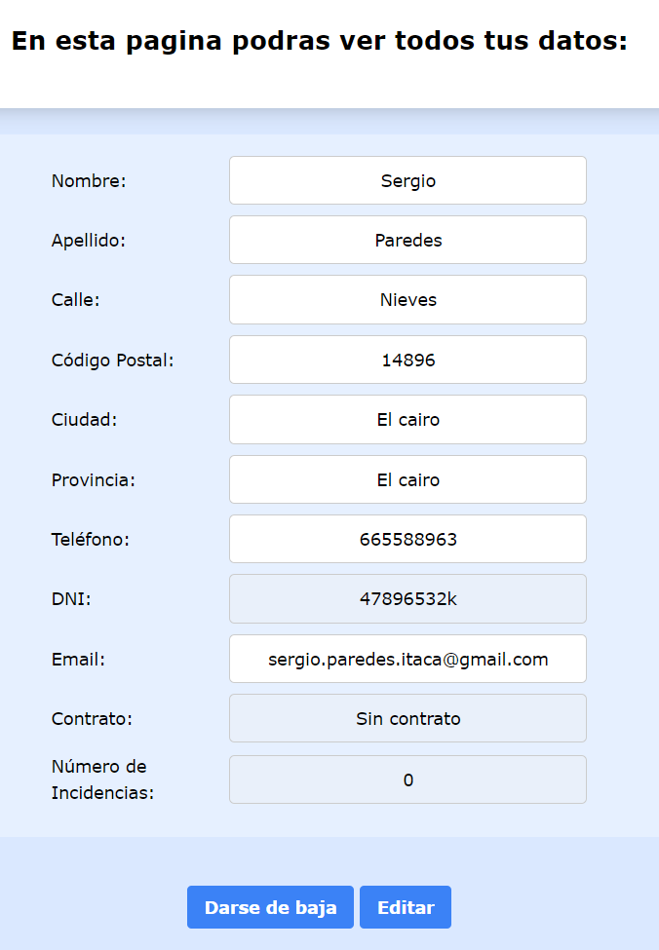
Si pincha el el icono de sesión le llevará a su perfil donde estarán todos sus datos, más el tipo de contrato y el número de incidencias que puede hacer. Al ser nuevo en la web, por defecto no tendrá contrato ni número de incidencias
Perfil del Usuario:

Esta página tiene dos botones, darse de baja (borra todos los datos del cliente) y editar, botón que hará posible que el cliente pueda cambiar sus datos excepto el DNI, el contrato y el número de incidencias

En el otro apartado de Mis incidencias, el cliente verá todas las incidencias que ha realizado. El contenido contenido a mostrar dependerá del botón pulsado:
- El primer botón le mostrará todas las incidencias que ha realizado el cliente sin ninguna condición.
- El segundo le mostrará las incidencias que tiene pendiente por aceptar (han tenido un coste elevado), le saldrá una columna con la cual puede interactuar para poder aceptar el presupuesto.
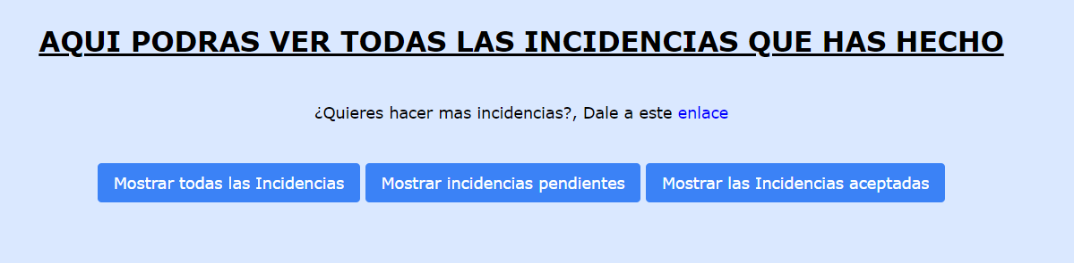
- El tercer botón mostrará aquellas incidencias que tuvieron un coste elevado y el cliente aceptó el presupuesto

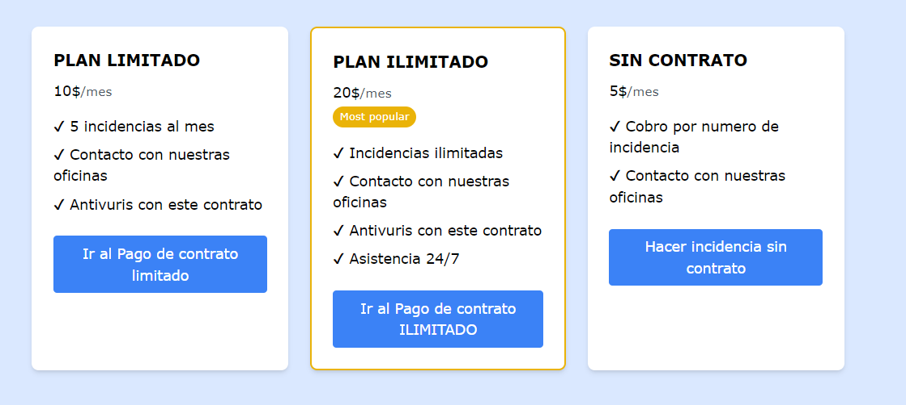
En la parte de los contratos se le ofrece al cliente tres tipos de contratos, limitado ilimitado y sin contrato:

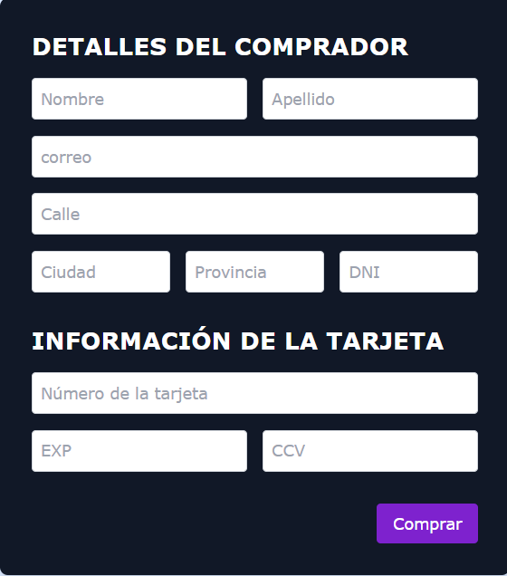
Cuando el cliente elige un contrato se le llevará a la pasarela de pago (menos el sin contrato, que le llevará directamente a la incidencia)

Cuando rellena los datos de la pasarela de pago el cliente recibirá un correo electrónico con los datos de la compra:

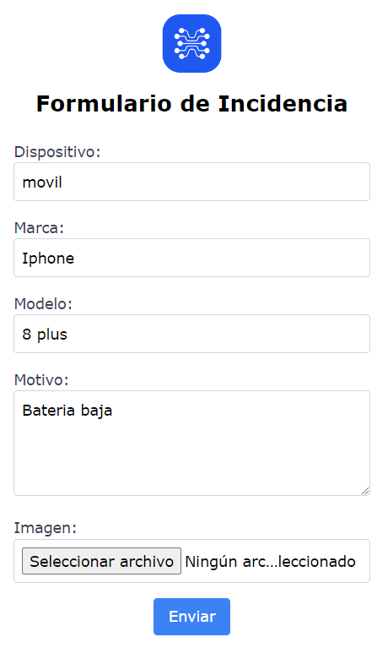
Una vez que compra el contrato se le lleva a la pantalla de creación de la incidencia donde la rellenará según lo que necesite

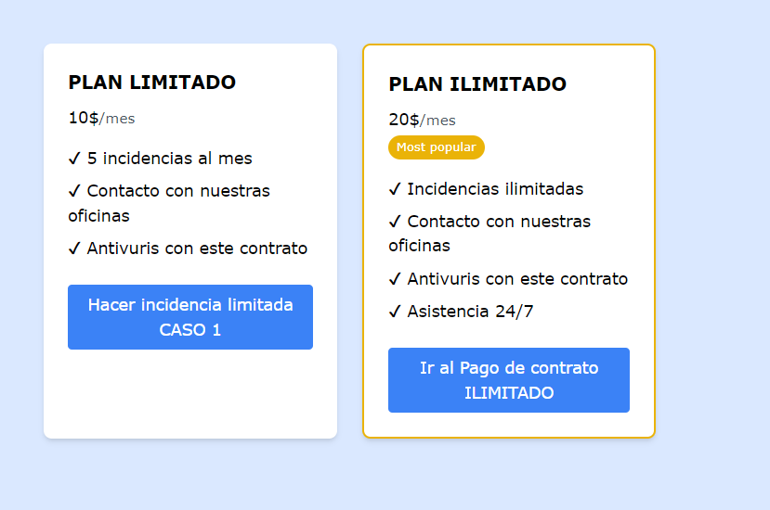
Una vez que el cliente ya ha hecho la incidencia se le llevará a la vista de los contratos según el tipo de contrato verá unos elementos u otros:
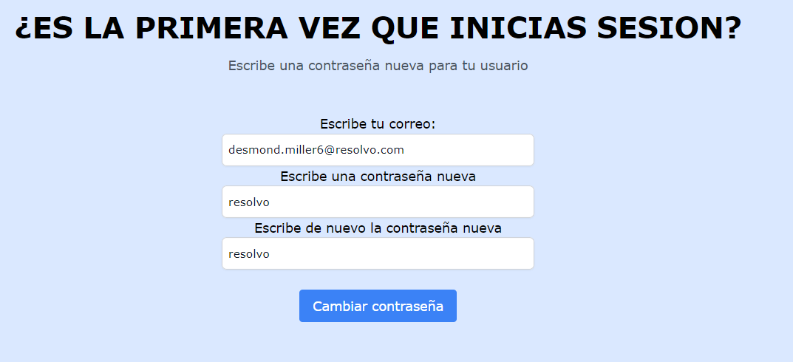
Como ya tiene un contrato la vista se ha cambiado y ya no verá la opción de hacer una incidencia sin contrato. Podrá registrar incidencias con el contrato hasta que se acabe o compre otro tipo de contrato

En la web también puede iniciar sesión los trabajadores, si es la primera vez que inicia sesión, le pedirá que ponga una contraseña nueva

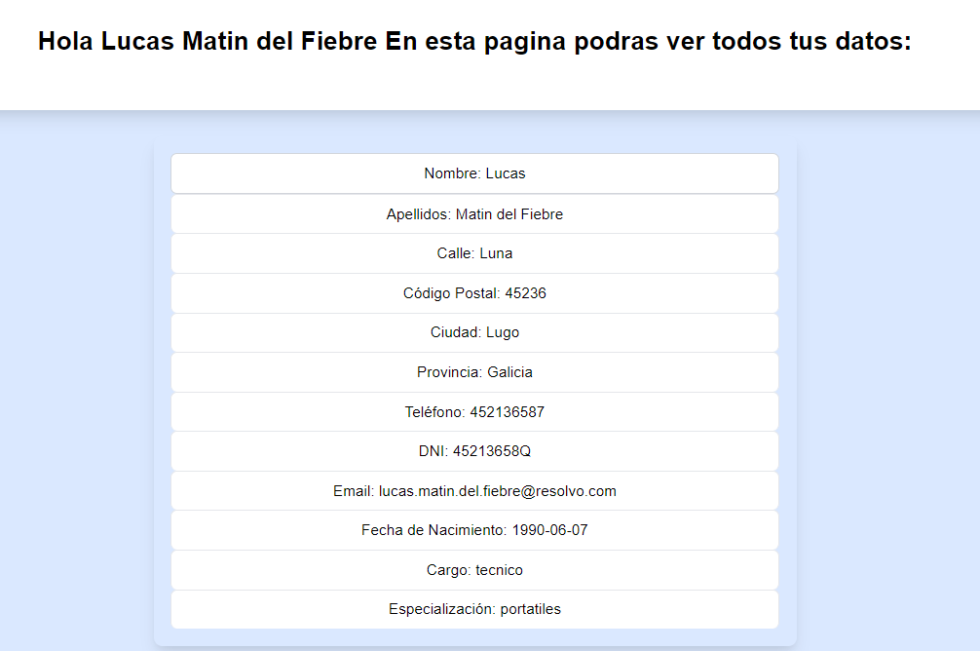

Perfil de Trabajador:

Una vez que ha iniciado sesión depende del tipo de trabajador que sea (técnico o administrador) podrá hacer unas cosas u otras:

Si es técnico

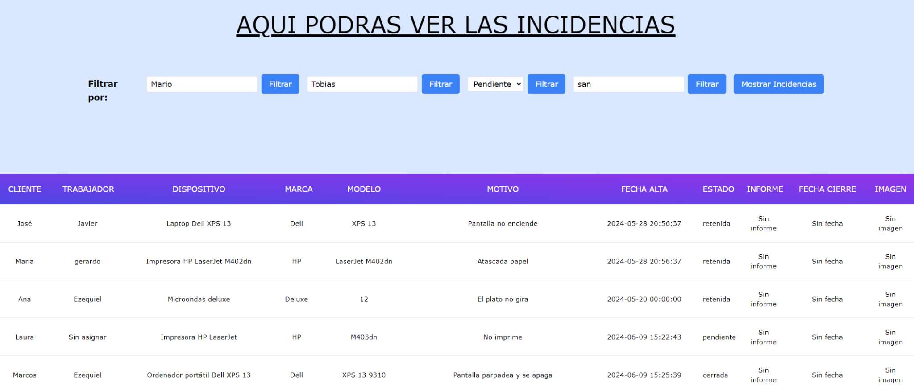
- Tabla Incidencias
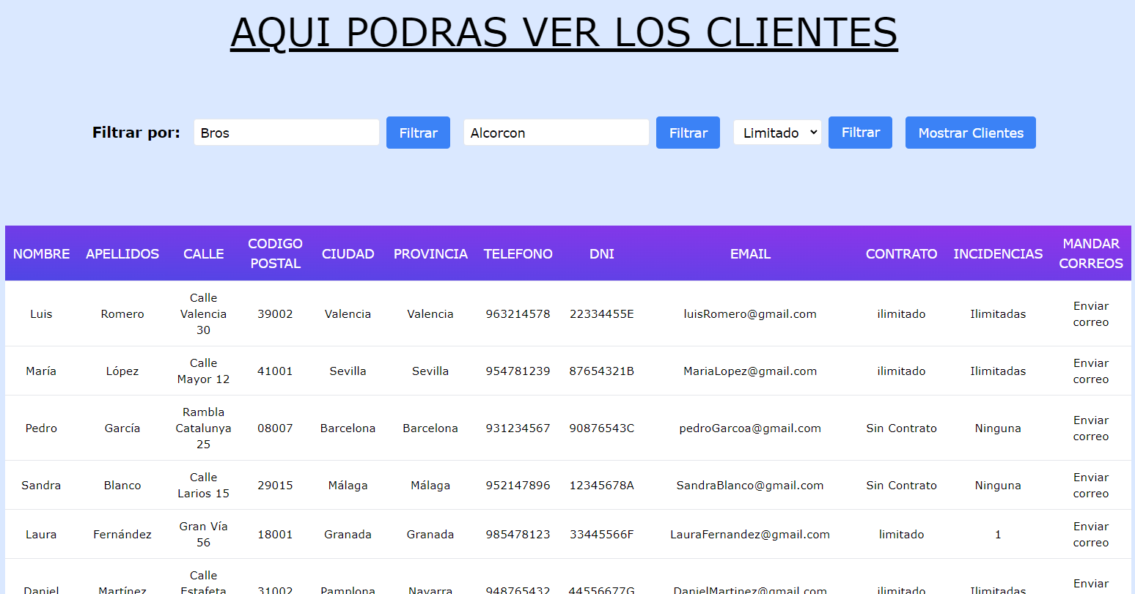
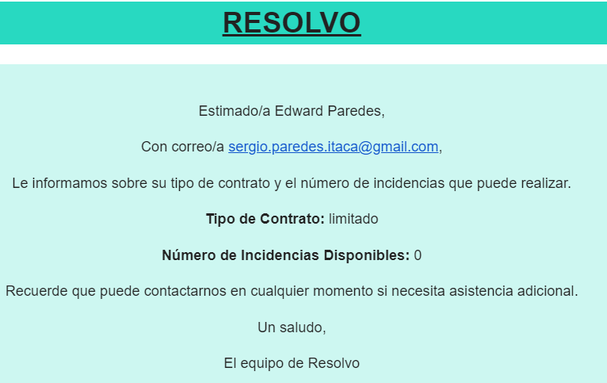
Tanto el técnico como el administrador pueden enviar correos a los clientes con el tipo de contrato que tienen y el número de incidencias que pueden hacer:

Si es Administrador
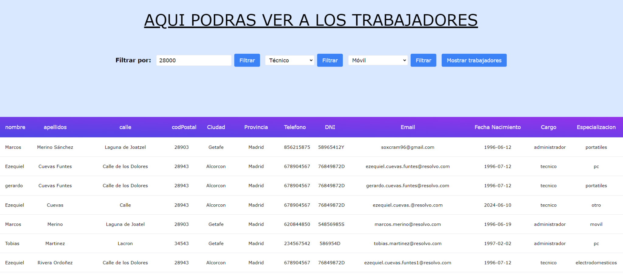
Cuando inicia sesión un administrador tiene las opciones dadas del técnico pero también tiene otras que solo se pueden acceder con el rol de administrador, como por ejemplo eliminar trabajador:

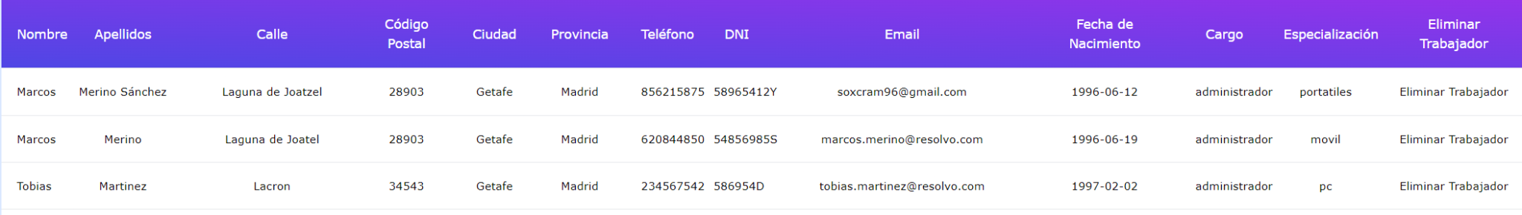
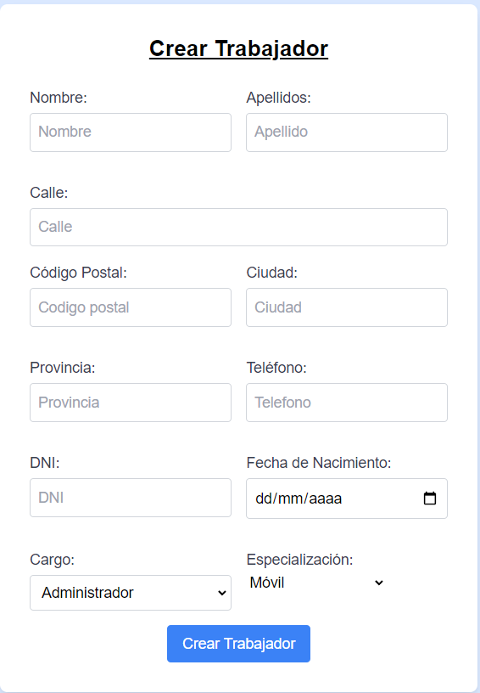
Crear Trabajador:
Además, el administrador puede crear nuevos trabajadores, tanto técnicos como administradores:

CONCLUSIONES
Durante estos dos años de formación y prácticas profesionales, hemos aprendido mucho sobre desarrollo de software. Este proyecto final nos ha dado la oportunidad de poner en práctica todo lo que hemos aprendido en un entorno real.
En mi caso, Belén, crear una API REST para interactuar con la base de datos ha sido una experiencia valiosa que me ha ayudado a entender lo importante que son las interfaces de programación para integrar diferentes aplicaciones y plataformas. Por otro lado, desarrollar una aplicación móvil me ha permitido explorar el mundo del desarrollo móvil, algo en lo que tenía poca experiencia previa. En este caso, es muy importante que los técnicos puedan llevar la aplicación a donde sea, lo que les permite resolver problemas directamente en el lugar sin tener que volver a la oficina.
En mi caso, Sergio, trabajar en la plataforma web ha sido una oportunidad para profundizar en el desarrollo de la parte visual y lógica del servidor. He aprendido cómo crear interfaces de usuario intuitivas y cómo procesar las solicitudes de los usuarios de manera eficiente. Usar diferentes herramientas y tecnología que me han ayudado a desarrollar mis habilidades en el mundo de la programación y donde he podido probar en las prácticas ya que en dicha parte de la formación era mi deber usar todo lo aprendido y ponerlo en practica para hacer un buen desarrollo de mi trabajo

En mi caso, Marcos, he aprendido a diseñar y crear bases de datos sólidas y semi automáticas, que son fundamentales para almacenar y manejar grandes cantidades de información sobre incidencias, clientes y empleados de forma rápida y eficaz. Además, crear la aplicación de escritorio ha sido un desafío emocionante y complicado. He aprendido a desarrollar aplicaciones más complejas y específicas, lo que me ha ayudado a comprender cómo un buen software puede mejorar la eficiencia de una empresa.

En resumen, esta experiencia nos ha dado una visión completa y práctica del desarrollo de software. Hemos aprendido a trabajar en equipo, a gestionar proyectos desde el principio hasta el final, y estamos emocionados de aplicar estas habilidades en nuestro futuro profesional.

BIBLIOGRAFÍA

Por último, se presentan los sitios web en los que nos hemos apoyado para la realización de este proyecto. Estas fuentes han proporcionado información valiosa y relevante que ha sido fundamental para el desarrollo y la implementación de nuestras plataformas de gestión de incidencias. Todos estos recursos han sido esenciales para ampliar nuestros conocimientos y asegurar la calidad del trabajo realizado.
https://www.w3schools.com/
https://github.com/
https://www.stackoberflow.com/
https://mvnrepository.com/
https://angrytools.com/android/button/
https://refactoring.guru/es/design-patterns
https://spring.io/projects/spring-boot
https://kotlinlang.org/
https://www.youtube.com/
- Iconos, logo, colores, diagramas:
https://icon-icons.com/es/
https://uicolors.app/create
https://www.photo-pick.com/es/utils/text-to-png/
https://htmlcolorcodes.com/es/hex-a-rgb/
https://logo.com/
https://app.diagrams.net/
https://videocursos.co/?s=javascript&post_type=product&dgwt_wcas=1
https://www.aprendejavascript.dev/
https://codigofacilito.com/cursos/typescript
https://tailwindui.com/components
https://temp-mail.org/es/view/66658ec9834a9106a473c26c
https://openwebinars.net/accounts/login/?next=/cuenta/mi-perfil/
https://www.udemy.com/
https://youtu.be/5cCT1ThLqqU?si=Jts0icdK28sM7EBA

Consultora Informática donde Marcos Merino ha realizado sus prácticas profesionales.
Empresa dedicada al desarrollo de software donde Belén Marín ha realizado sus prácticas profesionales.
Framework de código abierto que da soporte para el desarrollo de aplicaciones y páginas webs basadas en Java
Software de código abierto utilizado para desplegar aplicaciones dentro de contenedores virtuales.
Conjunto de utilidades que permiten configurar Windows.
Acrónimo de Create (Crear), Read (Leer), Update (Actualizar) y Delete (Borrar). Este concepto se utiliza para describir las cuatro operaciones básicas que pueden realizarse en la mayoría de las bases de datos y sistemas de gestión de información.
Es una dirección de una API REST, o bien un backend que se encarga de dar respuesta a una petición
Interfaz de comunicación entre sistemas de información que usa el protocolo de transferencia de hipertexto (hypertext transfer protocol o HTTP, por su siglas en inglés) para obtener datos o ejecutar operaciones sobre dichos datos en diversos formatos, como pueden ser XML o JSON.
Conjunto de herramientas y recursos predefinidos que facilitan y agilizan el proceso de creación de aplicaciones.
Framework web Java basado en el patrón de diseño MVC (modelo, vista y controlador). Es uno de los frameworks web más populares en Java y ofrece una solución robusta y flexible para desarrollar aplicaciones web modernas.
Clase proporcionada por el framework Spring Framework para simplificar el acceso a bases de datos relacionales en aplicaciones Java. Se basa en la API JDBC estándar, pero ofrece una capa de abstracción que oculta la complejidad de la gestión de conexiones, la preparación de consultas y el manejo de resultados.
Método que transforma los datos de entrada en una cadena de caracteres única e irreversible de longitud fija, generalmente alfanumérica.
Empresa ubicada en Madrid dedicada al mantenimiento informático a empresas, diseño web, hosting, programación a medida, diseño gráfico, aplicaciones multimedia… Donde Sergio ha realizado sus prácticas.
Plataforma de software que permite crear, probar e implementar aplicaciones rápidamente. Se basa en la tecnología de contenedores, que aísla las aplicaciones y sus dependencias en entornos independientes llamados "contenedores".
Lenguaje de marcado declarativo que se utiliza para crear interfaces de usuario (UI) para aplicaciones. Es similar a HTML, pero está diseñado específicamente para crear UI para aplicaciones nativas.
Model-View-ViewModel es un patrón de diseño de software que se utiliza para separar la lógica de negocio, la presentación y la interacción del usuario en una aplicación.
Framework CSS de bajo nivel y altamente personalizable que permite a los desarrolladores crear diseños web modernos y responsivos de manera rápida y eficiente
Plataforma de código abierto que ofrece una base de datos PostgreSQL alojada y gestionada con soporte para ACID, relaciones y consultas SQL complejas.
Secure Hash Algorithm 256, es un algoritmo de hash criptográfico que se utiliza para generar una huella digital única e irreversible de un mensaje de datos.
Proporciona una colección de herramientas y componentes que simplifican el desarrollo de aplicaciones MVVM, incluyendo: agregación de eventos, navegación e inyección de dependencias.
El patrón Singleton, también conocido como patrón de instancia única, es un patrón de diseño creacional en software que se utiliza para restringir la creación de objetos de una clase a una única instancia.
JavaScript Object Notation es un formato de intercambio de datos sencillo y ligero basado en texto. Es muy utilizado para compartir datos entre aplicaciones y sistemas web.
Son ciclos de desarrollo cortos e iterativos que se utilizan para dividir proyectos grandes y complejos en tareas más manejables. Cada sprint tiene una duración definida, generalmente de una a cuatro semanas, y durante este tiempo el equipo de desarrollo se enfoca en completar un conjunto específico de objetivos.
Framework de código abierto y gratuito basado en PHP para el desarrollo de aplicaciones web modernas.
ResourceDictionary es un contenedor que almacena recursos reutilizables para una aplicación.
UserControl en XAML es un control personalizado que encapsula una combinación de otros controles y lógica subyacente.
Dashboard también conocido como Panel de control se usa para monitorizar, analizar y mostrar esta información de manera clara y concisa.

